

XÂY DỰNG ỨNG DỤNG BÁN VÉ TÀU TẠI NHÀ GA– nhóm 12
ĐẶC TẢ YÊU CẦU ỨNG DỤNG – V1.0

TP HỒ CHÍ MINH, THÁNG 9 NĂM 2025 MÔN PHÁT TRIỂN ỨNG DỤNG (Có đồ án)
Bộ môn Kỹ thuật phần mềm – Khoa CNTT – ĐH Công nghiệp TP. HCM

- GIỚI THIỆU CHUNG 3
  - Mục đích 3
  - Phạm vi 3
  - Các định nghĩa, thuật ngữ, từ viết tắt 3
  - Tài liệu tham khảo 4
- MÔ TẢ TỔNG QUAN ỨNG DỤNG 4
  - Mô hình Use case 4
  - Danh sách các tác nhân và mô tả 4
  - Danh sách Use case và mô tả 5
- ĐẶC TẢ CÁC YÊU CẦU CHỨC NĂNG (FUNCTIONAL) 6
  - UC001_Bán vé: 6
    - AC bán vé 9
    - SQ bán vé 10
  - UC002_Đổi vé: 11
    - AC đổi vé 13
    - SQ đổi vé 14
  - UC003_Trả vé: 14
    - AC trả vé 17
    - SQ trả vé 18
  - UC004_Đặc tả quản lí khách hàng 18
    - AC khách hàng 20
    - SQ khách hàng 20
  - UC006_Đặc tả quản lí lịch trình 20
    - AC lịch trình 24
    - SQ lọc lịch trình 25
    - SQ tạo lịch trình 25
    - SQ sửa lịch trình 26
3.5.5 SQ vô hiệu hoá lịch trình 27
    - Activity quản lý tuyến đường 31
    - SQ tạo tuyến đường 32
    - SQ lọc tuyến đường 32
    - SQ vô hiệu hoá tuyến đường 34
    - SQ Sửa tuyến đường 34
  - UC007_Đặc tả quản lý nhân viên 35
  - UC008_Quản lí tàu 37
  - UC009_Quản lí thống kê Doanh Thu 42
- BIỂU ĐỒ LỚP: 45
  - Biểu đồ lớp (Entity): 45
  - Biểu đồ lớp tổng quát: 45

GIỚI THIỆU CHUNG

1.1. Mục đích
Hệ thống bán vé tàu nhà ga được phát triển với mục tiêu chính là tối ưu hóa quy trình bán vé, và thực hiện các thao tác khác trên hệ thống nhằm giảm thiểu thời gian giao dịch và tăng năng suất làm việc của nhân viên.
Thay vì phải thực hiện thủ công từng các thao tác như tra cứu thông tin chuyến tàu, tính toán giá vé, in vé, hệ thống sẽ tự động hóa hầu hết các công việc này, giúp nhân viên tập trung hơn vào việc hỗ trợ khách hàng và giải quyết các vấn đề phát sinh mà khách hàng yêu cầu.
Ngoài các chức năng nghiệp vụ chính như bán vé và các nghiệp vụ liên quan, hệ thống còn hỗ trợ người quản lý, quản lý các lịch trình, quản lý các thống kê. Điều này có ích rất lớn đối với quá trình điều hành nhà ga, giúp quản lý nhà ga một cách hiệu quả hơn.
Ngoài ra, hệ thống còn lưu trữ thông tin của khách hàng mới, hoá đơn khách đã mua và vé của khách hàng để giải quyết các yêu cầu khác của khách hàng khi khách hàng có yêu cầu.
Hệ thống bán vé tàu này không chỉ đơn thuần là một công cụ hỗ trợ bán vé mà còn đóng vai trò quan trọng trong việc nâng cao hình ảnh và uy tín của nhà ga.

1.2. Phạm vi
- Phạm vi: Tại các nhà ga thuộc ngành đường sắt Việt Nam
- Đối tượng sử dụng: Nhân viên bán vé, Quản lý nhà ga
Hệ thống bán vé tàu tại nhà ga được xây dựng nhằm số hóa và tối ưu hóa quy trình bán, đổi, trả vé, quản lý chuyến tàu, thông tin hành khách và cung cấp báo cáo quản trị. Ứng dụng giúp giảm thời gian chờ đợi, nâng cao hiệu quả làm việc cho nhân viên nhà ga, đồng thời cải thiện trải nghiệm khách hàng.
- Các hệ thống con:
  - Hệ thống bán vé
  - Hệ thống quản lý hành khách
  - Hệ thống quản lý tàu
  - Hệ thống quản lý lịch trình
  - Hệ thống quản lý nhân viên
  - Hệ thống quản lý hoá đơn
  - Hệ thống quản lý thống kê
1.3. Các định nghĩa, thuật ngữ, từ viết tắt
Bảng 1. Các định nghĩa, thuật ngữ, viết tắt

STT | Thuật ngữ, từ viêt tắt | Giải thich | Ghi chú
1 | Mác tàu | Chỉ tên gọi của đoàn tàu  trong hệ thống (SE1,SQN2…)

2 | AC | Sơ đồ Activity
3 | SQ | Sơ đồ Sequence

2.2.2 Tài liệu tham khảo
Bảng 2. Tài liệu tham khảo

STT | Tên tài liệu | Ghi chú
1 | Seidl, M., Scholz, M., Huemer, C., & Kappel, G. (2015). UML @ Classroom: An introduction to object-oriented modeling. Springer. | Tìm hiểu cách vẽ UML
2 | Weisfeld, M. (2020). The object-oriented thought process (5th ed.). Pearson. | Tìm hiểu về lập trình hướng đối tượng (OOP).
3 | Grady Booch, Robert A. Maksimchuk and others (2007). Object-Oriented Analysis and Design with Applications (3rd edition). Addison-Wesley Professional | Tìm hiểu về thiết kế OOAD trong phát triển ứng dụng

MÔ TẢ TỔNG QUAN ỨNG DỤNG

Mô hình Use case

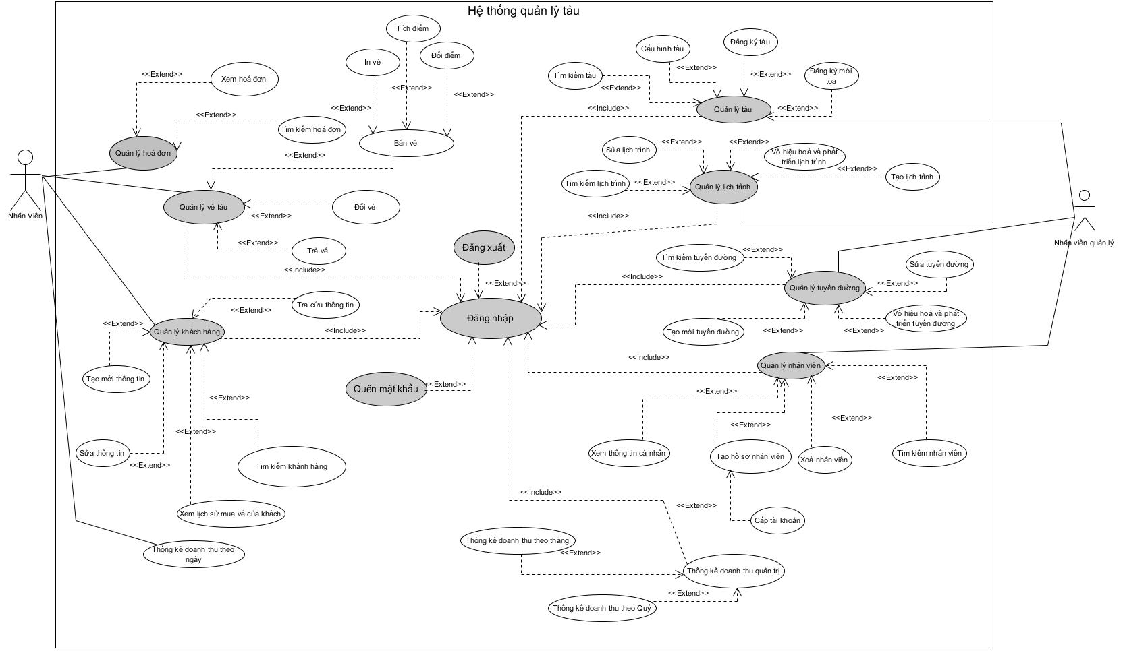
Hình 1. Mô hình Use case

Danh sách các tác nhân và mô tả
Bảng 3. Danh sách các tác nhân và mô tả

Tác nhân | Mô tả tác nhân | Ghi chú
Nhân viên | Nhân viên chịu trách nhiệm quản lí bán vé, quản lý khách hàng

Nhân viên Quản lý | Chịu trách nhiệm về lịch trình tuyến đường, tàu, nhân viên

Danh sách Use case và mô tả
Bảng 4. Danh sách Use case và mô tả

ID | Tên Use case | Mô tả ngắn gọn Use case | Chức năng | Ghi chú
UC001 | Đặt vé | Cho phép nhân viên tiếp nhận lịch trình của khách  hàng và phát hành vé giấy | Tạo vé
UC002 | Đổi vé | Cho phép nhân viên bán vé tiếp nhận yêu cầu đổi vé và  phát hành vé mới | Đổi vé
UC003 | Trả vé | Cho phép nhân viên bán vé tiếp nhận yêu cầu trả vé và hoàn trả tiền mặt cho  khách hàng | Trả vé
UC004 | Quản lý  khách hàng | Cho phép chính sửa và xoá  khách hàng | Sửa, xoá  khách hàng
UC005 | Lọc lịch trình | Cho phép nhân viên quản lý lọc lịch trình | Lọc lịch trình
UC006 | Thêm lịch trình | Cho phép nhân viên quản lý thêm lịch trình | Thêm lịch trình
UC007 | Sửa lịch trình | Cho phép nhân viên quản lý sửa lịch trình | Sửa lịch trình
UC008 | Vô hiệu hoá và phát triển lịch trình | Cho phép nhân viên quản lý vô hiệu hoá và phát triển lịch trình | Vô hiệu hoá và phát triển lịch trình
UC009 | Lọc tuyến đường | Cho phép nhân viên quản lý lọc tuyến đường | Lọc tuyến đường
UC010 | Thêm tuyến đường | Cho phép nhân viên quản lý thêm tuyến đường | Thêm tuyến đường
UC011 | Sửa tuyến đường | Cho phép nhân viên quản lý sửa tuyến đường | Sửa tuyến đường
UC012 | Vô hiệu hoá và phát triển tuyến đường | Cho phép nhân viên quản lý vô hiệu hoá và phát triển tuyến đường | Vô hiệu hoá và phát triển tuyến đường

UC013 | Quản lý nhân viên | Cho phép tạo mới hồ sơ nhân viên và cấp tài khoản, có thể cho nghỉ việc | Tạo mới hồ sơ và cấp tài khoản, xoá  nhân viên
UC014 | Quản lý thống kê | Thống kê số liệu | Thống kê theo ngày đối với nhân viên, theo tháng đối  với quản lý
UC015 | Quản lý hoá đơn | Cho phép tra cứu, xem lại hoá đơn đã bán, xuất hoá  đơn nếu cần thiết | Tra cứu , xem hoá đơn, xuất  hoá đơn

Các điều kiện phụ thuộc

ĐẶC TẢ CÁC YÊU CẦU CHỨC NĂNG (FUNCTIONAL)

4.1 Đặc tả Quản lý vé tàu:

4.1.1 Bán vé

UC Bán vé
Bảng 5. UC001_Bán vé

Tên use case: Bán vé tàu
Mô tả sơ lược: Chức năng cho phép nhân viên tiếp nhận yêu cầu mua vé và phát hành vé giấy cho khách hàng
Actor chính: Nhân viên tại quầy
Actor phụ: Không
Tiền điều kiện (Pre-condition):
- Nhân viên chọn chức năng Bán vé
- Khách hàng đã cung cấp hành trình cho nhân viên
Hậu điều kiện (Post-condition):
- Thêm mới vé trong hệ thống.
- Cập nhật tình trạng ghế (từ trống sang đã bán).
- In và phát hành vé cho khách hàng.
Luồng sự kiện chính (main flow):
Actor | Hệ thống
1. Nhân viên nhập thông tin hành trình, loại vé của khách hàng vào hệ thống
 | 2. Hệ thống trả về các chuyến tàu phù hợp với lịch trình của khách hàng
 | 3. Hệ thống hiển thị toa, chỗ ngồi, giá tiền chỗ ngồi tương ứng với tàu
4. Nhân viên chọn chuyến tàu, toa, chỗ ngồi theo yêu cầu khách hàng (Mỗi chỗ ngồi là 1 vé)
 | 5. Hệ thống cập nhật trạng thái chỗ ngồi (đang giao dịch) và đưa vào giỏ vé.
6. Nhân viên ấn nút Mua vé
 | 7. Hệ thống hiển thị giao diện nhập thông tin hành khách đi tàu
8. Nhân viên nhập thông tin hành khách đi tàu (Họ tên, Số CMND/Hộ chiếu, Đối tượng khách hàng)
9. Nhân viên ấn nút Tiếp theo
 | 10. Hệ thống lưu trữ thông tin hành khách đi tàu, hiển thị form nhập người mua vé
11. Nhân viên nhập thông tin người mua vé (Họ tên, Số CMND/Hộ chiếu, Email, Số điện thoại)
12. Nhân viên ấn nút Tiếp theo
 | 13. Hệ thống lưu trữ thông tin người mua vé
 | 14. Hệ thống tính tổng tiền, hiển thị thông tin vé đã mua và tổng tiền
15. Nhân viên cho khách hàng xem thông tin trước khi thanh toán
16. Nếu khách hàng yêu cầu nhân viên xuất hoá đơn, nhân viên sẽ nhập thông tin xuất hoá đơn
 | 17. Hệ thống lưu trữ thông tin hoá đơn, hiển thị hoá đơn
18. Nhân viên ấn nút Xác nhận mua vé
 | 19. Hệ thống ghi nhận thanh toán
 | 20. Hệ thống cập nhật chỗ ngồi (đã bán)
 | 21. Hệ thống in vé giấy và hoá đơn giấy cho khách hàng, thông báo thành công
Luồng sự kiện thay thế (Alternate Flow):
4.1. Nếu khách hàng muốn chọn chuyến tàu khác
 | 5.1. Hệ thống hiển thị toa, chỗ ngồi và giá tiền chỗ ngồi tương ứng của tàu mới
6.1. Quay lại bước 4
 | 8.1. Nếu đối tượng hành khách là trẻ em hoặc người lớn tuổi
 | 9.1. Hệ thống hiển thị bảng nhập ngày tháng năm sinh
10.1. Nhân viên nhập ngày tháng năm sinh của khách hàng
 | 11.1. Hệ thống tự áp dụng mã giảm giá theo đối tượng khách hàng.
12.1. Quay lại bước 9.
16.1. Nếu khách hàng không yêu cầu xuất hoá đơn
 | 17.1. Hệ thống vẫn lưu hoá đơn nhưng không in ra giấy
18.1. Quay về bước 18
15.1. Nếu khách hàng yêu cầu đổi điểm tích luỹ, nhân viên ấn nút Đổi điểm
 | 16.1. Hệ thống tra cứu điểm tích luỹ của người mua vé và tính lại số tiền sau khi đổi điểm
 | 17.1. Hệ thống hiển thị số tiền mới
18.1. Quay lại bước 15
 | 5.1. Không cập nhật được chỗ ngồi, hệ thống thông báo “Chọn chỗ ngồi khác”
6.1. Quay lại bước 4
Luồng sự kiện ngoại lệ (Exception Flow):
 | 2.1.1. Nếu không có chuyến tàu phù hợp với lịch trình, thông báo không có tàu
 | 5.1.1. Nếu số lượng vé mua > 10, hệ thống từ chối tạo thêm vé, thông báo giảm số lượng
 | 10.1.1. Nếu là vé trẻ em, hệ thống hiển thị form nhập mã vé người lớn đi chung
11.1.1. Nhân viên nhập mã vé người lớn
 | 12.1.1. Hệ thống đối chiếu vé người lớn
 | 13.1.1. Nếu hợp lệ, quay lại bước 10. Ngược lại thông báo từ chối bán vé

AC bán vé
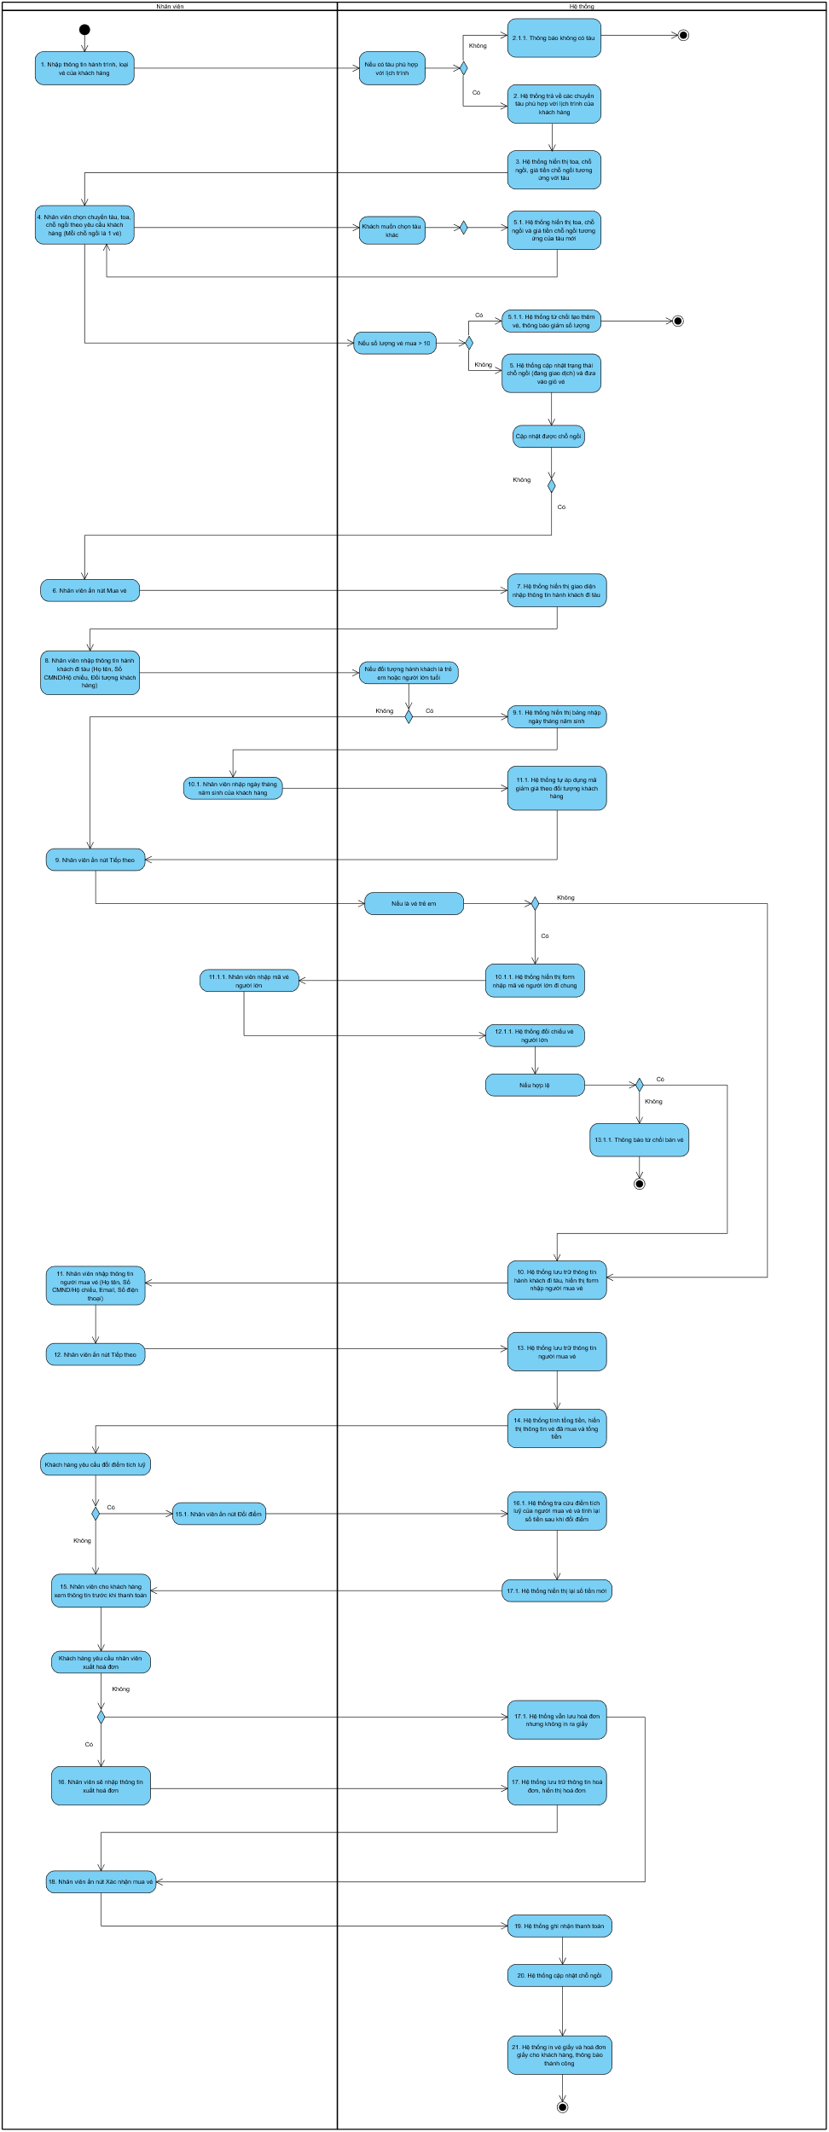
Hình 2. AC bán vé

SQ bán vé
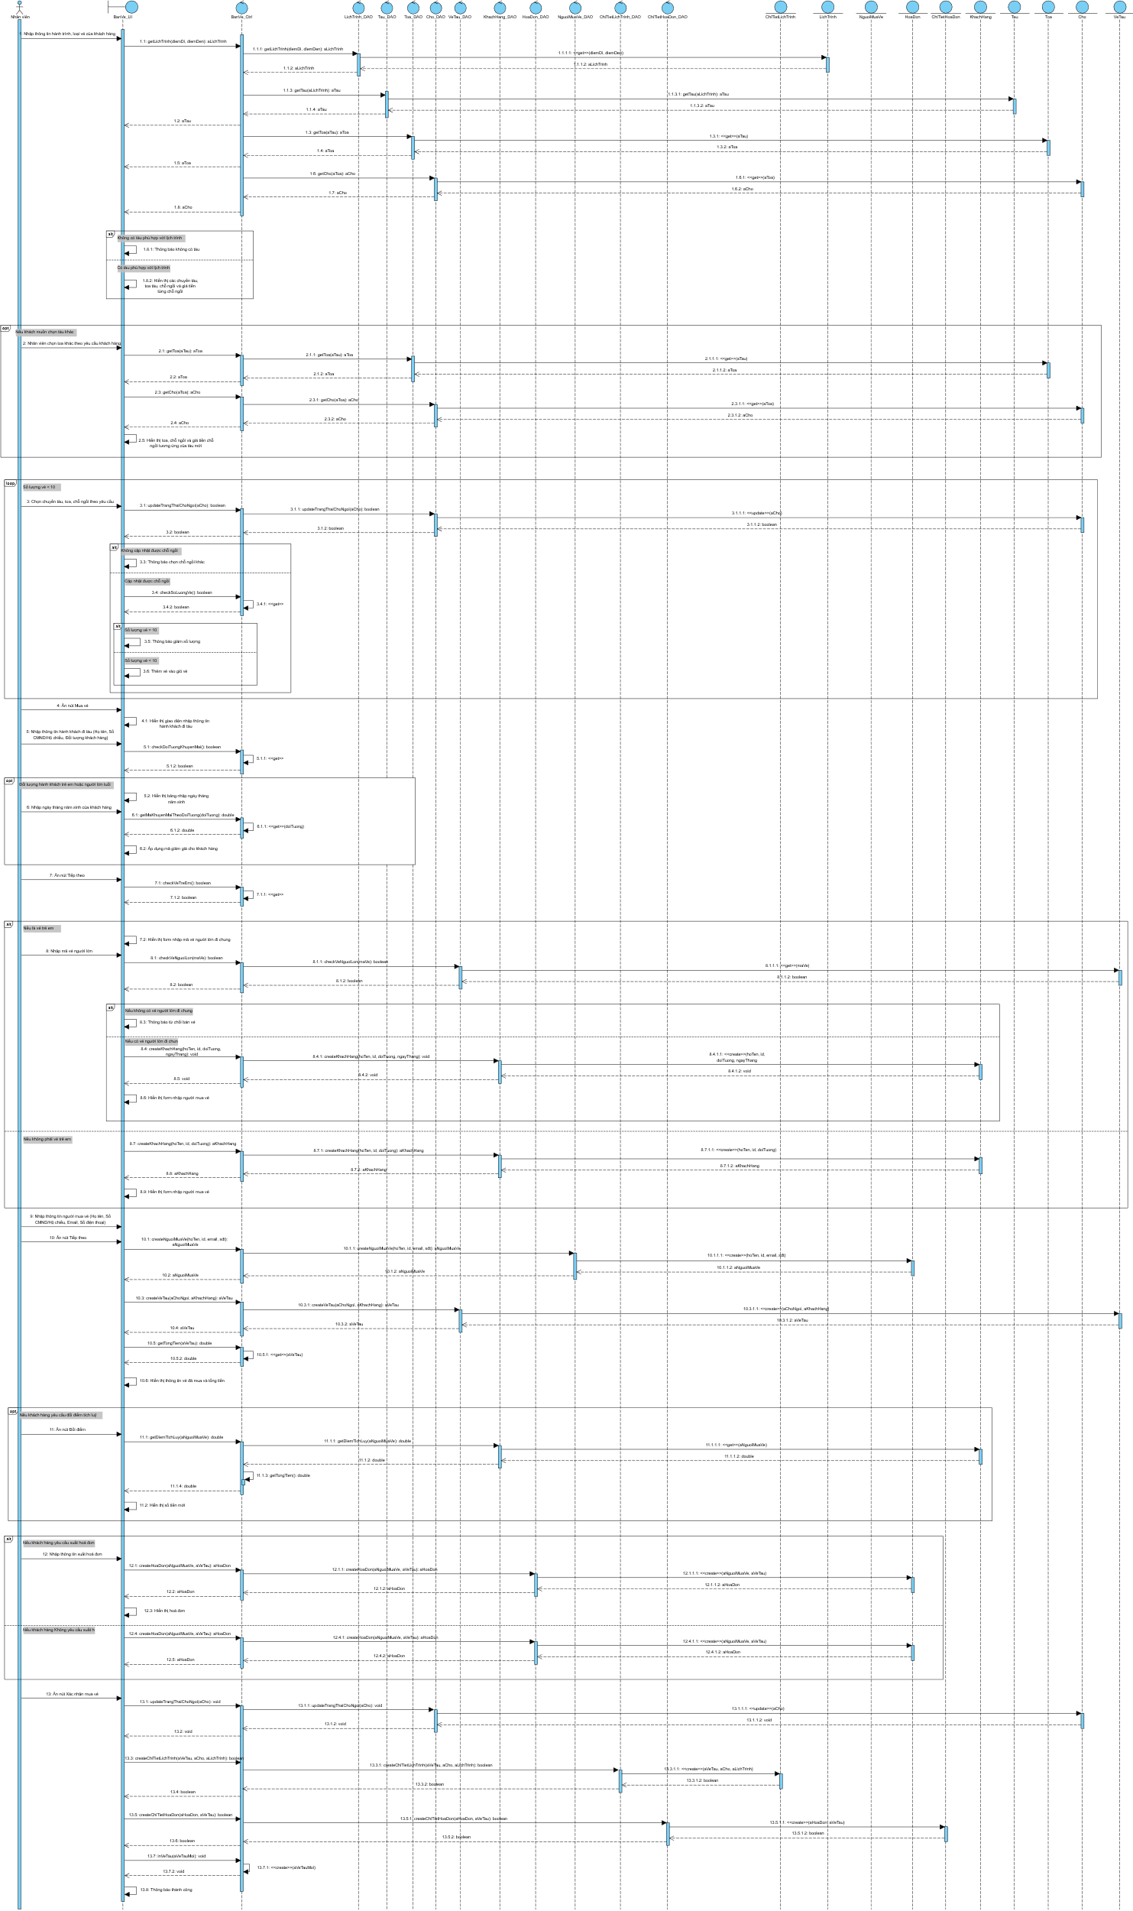
Hình 3. SQ bán vé

4.1.2 Đổi vé:

UC Đổi vé
Bảng 6. UC002_Đổi vé

Tên use case: Đổi vé tàu
Mô tả sơ lược: Cho phép nhân viên bán vé tiếp nhận yêu cầu đổi vé và phát hành vé mới
Actor chính: Nhân viên tại quầy
Actor phụ: Không
Tiền điều kiện (Pre-condition):
- Nhân viên chọn chức năng Đổi vé
- Khách hàng đã mua vé trước đó
Hậu điều kiện (Post-condition):
- Vé cũ cập nhật trạng thái “đã đổi”.
- Vé mới được in ra cho khách hàng với ghi chú “đã đổi”
Luồng sự kiện chính (main flow):
Actor | Hệ thống
1. Nhận yêu cầu đổi vé, nhập CMND/hộ chiếu
 | 2. Hệ thống tìm kiếm và hiển thị thông tin khách hàng dựa trên CMND/Hộ chiếu
3. Nhân viên chọn nút Lịch sử mua vé
 | 4. Hệ thống hiển thị danh sách vé khách hàng đã mua
5. Nhân viên chọn vé khách hàng muốn đổi
6. Nhân viên ấn nút Đổi vé
 | 7. Hệ thống kiểm tra điều kiện đổi vé
 | 8. Hệ thống thông báo “Đủ điều kiện đổi vé”
 | 9. Hệ thống trả về các chuyến tàu phù hợp với lịch trình của khách hàng
 | 10. Hệ thống hiển thị toa, chỗ ngồi, giá tiền chỗ ngồi tương ứng với tàu
11. Nhân viên chọn chuyến tàu, toa, chỗ ngồi theo yêu cầu khách hàng (Mỗi chỗ ngồi là 1 vé)
 | 12. Hệ thống cập nhật trạng thái chỗ ngồi (đang giao dịch) và đưa vào giỏ vé.
13. Nhân viên ấn nút Xác nhận đổi vé
 | 14. Hệ thống tạo vé mới cho khách hàng, tính giá vé mới và phí đổi vé
 | 15. Hệ thống hiển thị thông tin vé mới và số tiền cần thanh toán
16. Nhân viên thông báo số tiền cần thanh toán cho khách, nhận tiền
17. Nhân viên ấn nút Xác nhận
 | 18. Hệ thống xác nhận, cập nhật vé cũ sang “đã đổi”
 | 19. Hệ thống vô hiệu hoá mã QR trên vé cũ
 | 20. Hệ thống cập nhật chỗ ngồi (đã bán)
 | 21. Hệ thống in vé mới cho khách hàng, thông báo “Đổi vé thành công”
Luồng sự kiện thay thế (Alternate Flow):
9.1. Nếu khách hàng muốn chọn chuyến tàu khác
 | 10.1. Hệ thống hiển thị toa, chỗ ngồi và giá tiền chỗ ngồi tương ứng của tàu mới
11.1. Quay lại bước 11
 | 12.1. Không cập nhật được chỗ ngồi, hệ thống thông báo “Chọn chỗ ngồi khác”
13.1. Quay lại bước 11
Luồng sự kiện ngoại lệ (Exception Flow):
 | 4.1.1. Nếu khách hàng chưa từng mua vé thì thông báo “Không tìm thấy vé”
 | 7.1.1 Thời gian đổi vé < 24 giờ, hệ thống thông báo không đủ điều kiện đổi vé
 | 7.2.1. Nếu vé có trạng thái “đã đổi” trước đó, hệ thống từ chối đổi vé (chỉ cho phép đổi 1 lần)
 | 9.1.1. Nếu không có chuyến tàu phù hợp với lịch trình, thông báo không có tàu
 | 14.1.1. Không tạo được vé mới, thông báo “Không thể tạo vé mới”

AC đổi vé
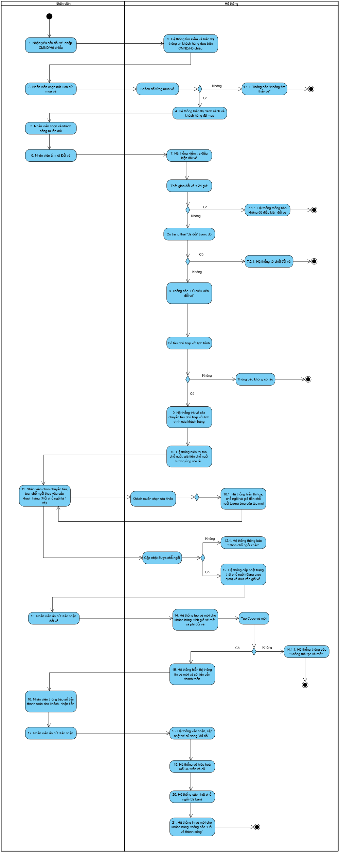
Hình 4. AC đổi vé

SQ đổi vé
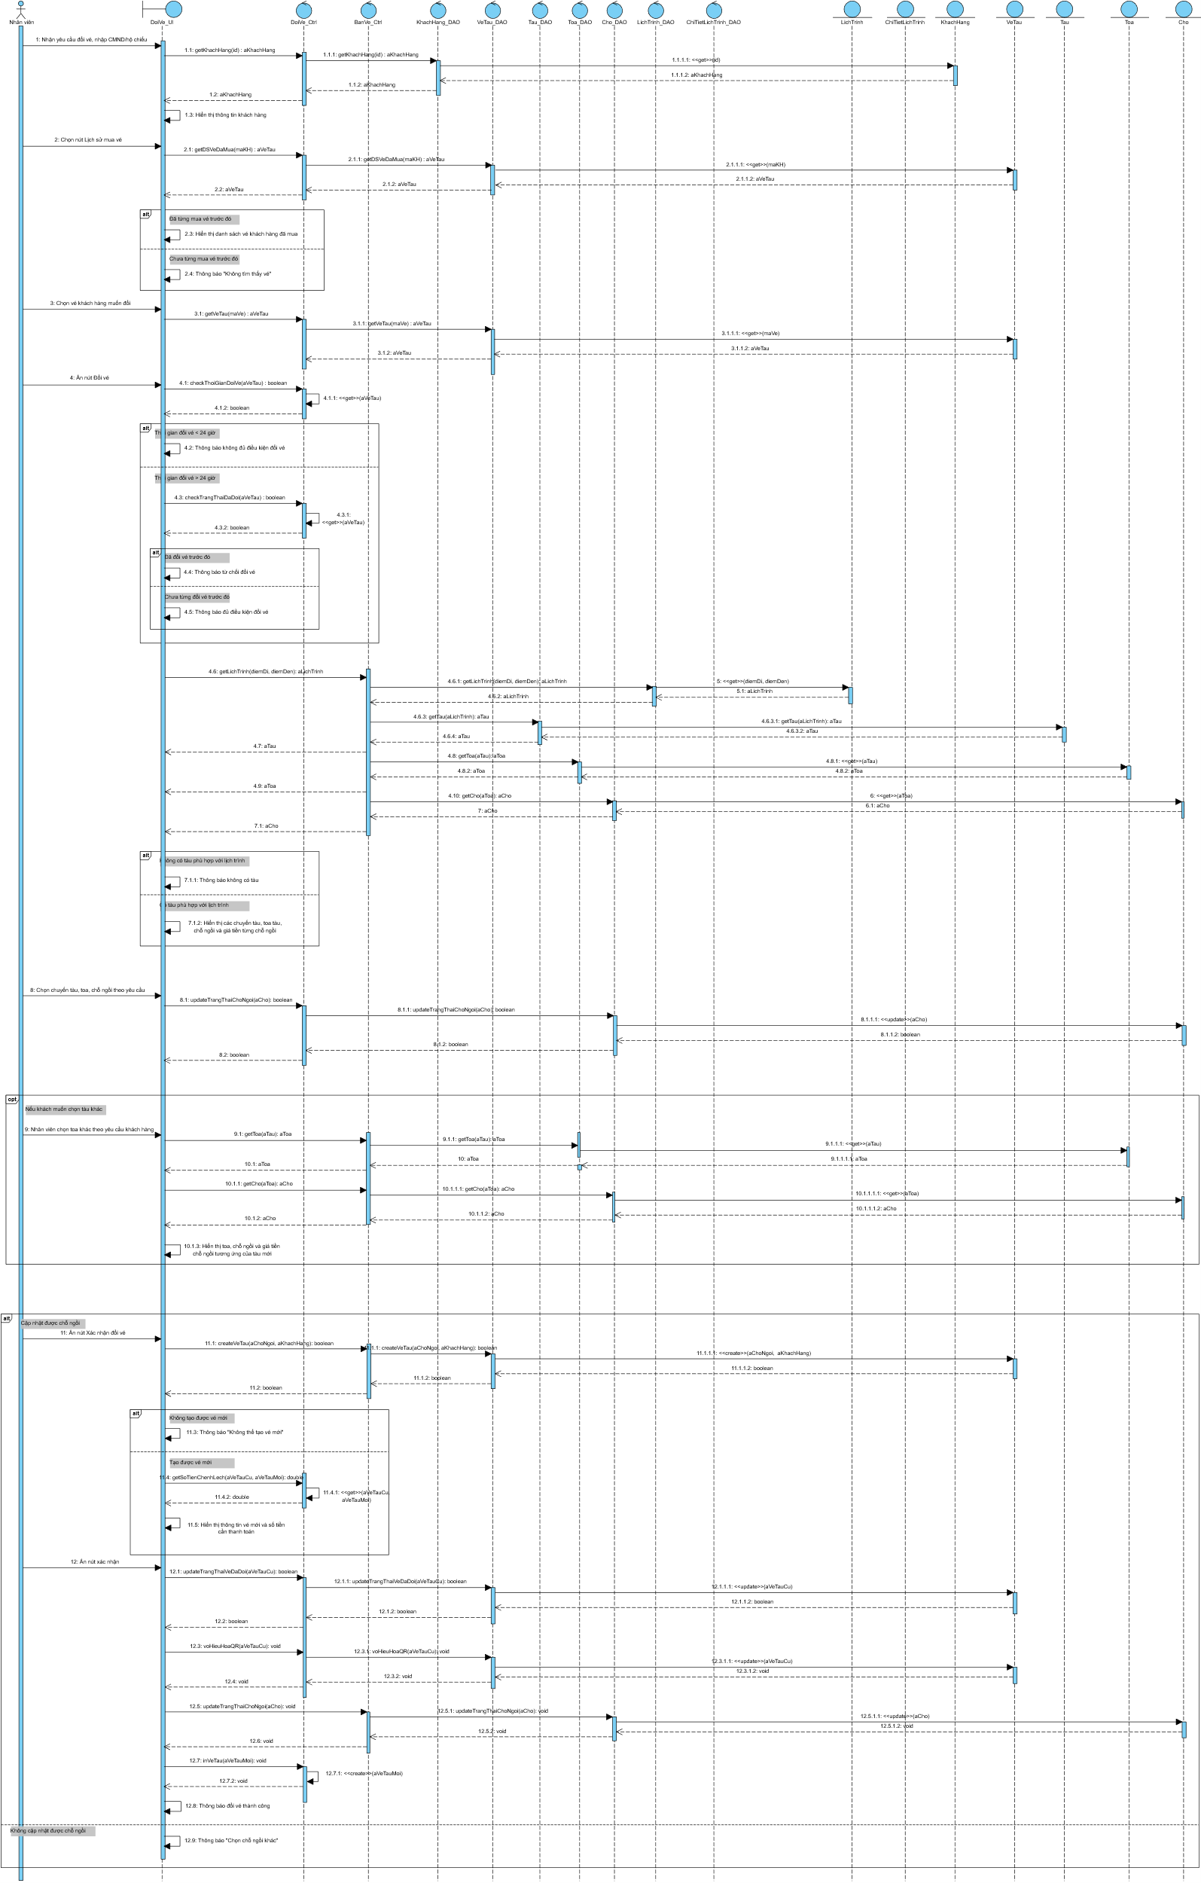
Hình 5. SQ đổi vé

4.1.3 Trả vé:

UC Trả Vé
Bảng 7. UC003_Trả vé

Tên use case: Trả vé tàu
Mô tả sơ lược: Cho phép nhân viên bán vé tiếp nhận yêu cầu trả vé và hoàn trả tiền mặt cho khách hàng
Actor chính: Nhân viên tại quầy
Actor phụ: Không
Tiền điều kiện (Pre-condition):
- Nhân viên chọn chức năng trả vé
- Khách hàng đã mua vé trước đó
Hậu điều kiện (Post-condition):Vé được cập nhật trạng thái “đã trả”.
Luồng sự kiện chính (main flow):
Actor | Hệ thống
1. Nhận yêu cầu trả vé, nhập CMND/hộ chiếu
 | 2. Hệ thống tìm kiếm và hiển thị thông tin khách hàng dựa trên CMND/Hộ chiếu
3. Nhân viên chọn nút Lịch sử mua vé
 | 4. Hệ thống hiển thị danh sách vé khách hàng đã mua
5. Nhân viên chọn vé khách hàng muốn trả
6. Nhân viên ấn nút Trả vé
 | 7. Hệ thống kiểm tra điều kiện trả vé
 | 8. Hệ thống tính phí trả vé theo quy định và hiển thị trên màn hình
9. Nhân viên thông báo số tiền hoàn lại cho khách, thực hiện hoàn tiền
10. Nhân viên ấn nút Xác nhận trả vé
 | 11. Hệ thống cập nhật trạng thái vé “đã trả”
 | 12. Hệ thống vô hiệu hoá mã QR trên vé cũ
 | 13. Hệ thống thông báo “Trả vé thành công”
Luồng sự kiện thay thế (Alternate Flow):
 | 8.1. Nếu vé đã từng đổi trước đó, hệ thống khấu trừ 30% giá vé khi trả
9.1. Quay lại bước 9
Luồng sự kiện ngoại lệ (Exception Flow):
 | 4.1. Nếu khách hàng chưa từng mua vé thì thông báo “Không tìm thấy vé”
 | 7.1. Thời gian trả vé < 4 giờ, hệ thống thông báo không đủ điều kiện trả vé

AC trả vé
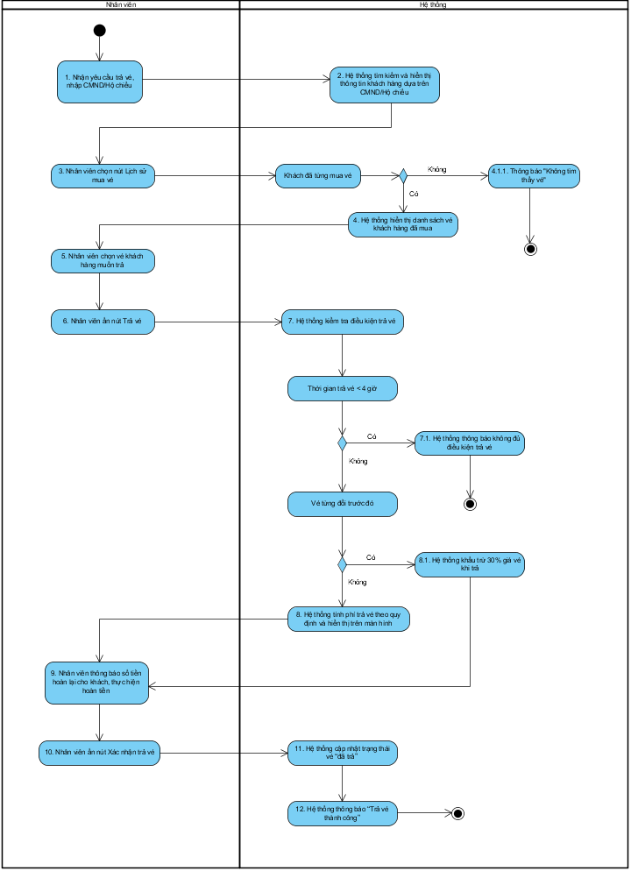
Hình 6. AC trả vé

SQ trả vé
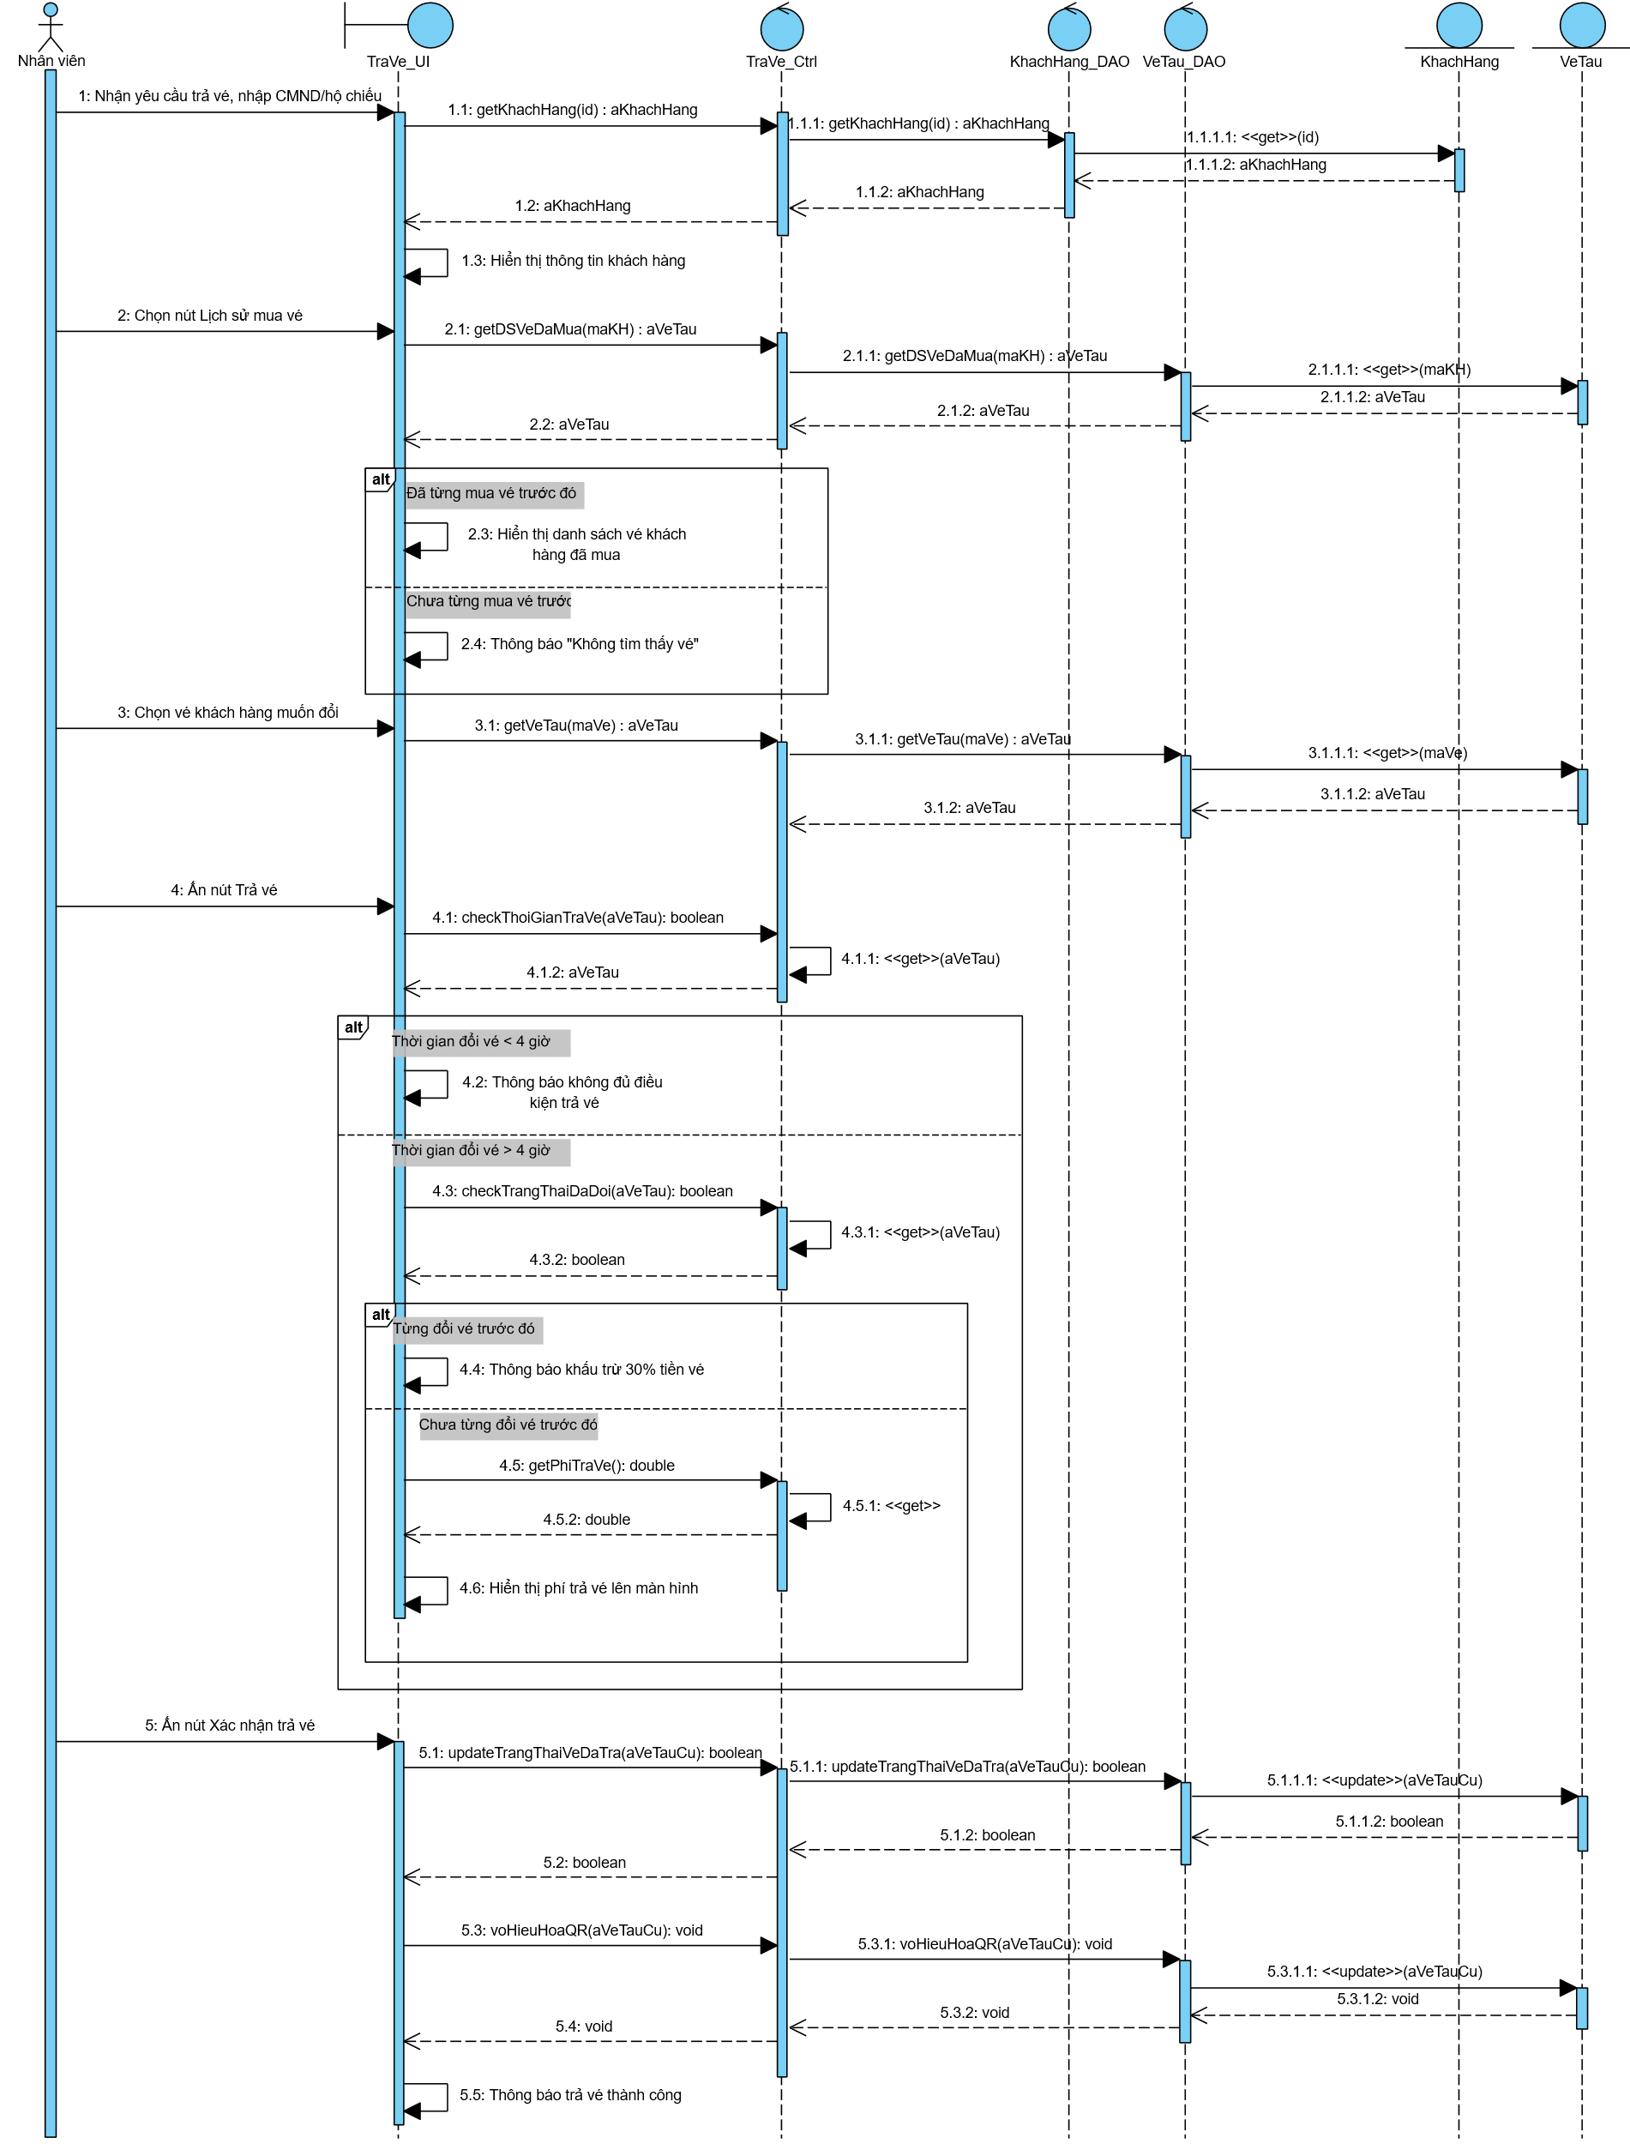

Hình 7. SQ trả vé

4.2 Đặc tả quản lí khách hàng

UC Khách hàng
Bảng 8. UC004_Đặc tả quản lí khách hàng

Tên use case: Quản lý khách hàng
Actor: Nhân viên, Quản trị viên
Actor phụ: Không
Mô tả: Nhân viên, quản trị viên có thể tìm kiếm, xem chi tiết thông tin khách hàng. Nhân viên có quyền tạo mới, cập nhật, xóa thông tin khách hàng
Tiền điều kiện: Người dùng đã đăng nhập thành công.
Hậu điều kiện: Thông tin khách hàng được tạo, cập nhật, xóa hoặc hiển thị thành
công.
Luồng sự kiện chính
Actor | Hệ thống
1.Tại giao diện chính, người dùng chọn chức năng Quản lý khách hàng | 2 Hệ thống hiển thị màn hình quản lý khách hàng (Thêm, Sửa, Xóa, Tìm kiếm)
3.a Nhân viên/Quản trị chọn vào mục Tìm kiếm khách hàng
4.a Nhân viên/Quản trị nhập tiêu chí tìm kiếm (Số CCCD, Tên, Số điện  thoại, Email) và xác nhận | 5.a Nếu có dữ liệu phù hợp, hệ thống hiển thị danh sách khách hàng theo tiêu chí.  Nếu không, thông báo "Không tìm thấy"
3.b Nhân viên chọn vào nút Thêm khách hàng | 4.b Hệ thống hiển thị form nhập thông tin khách hàng (Số CCCD, Họ tên, SĐT,  Email).
5.b Nhân viên nhập thông tin và chọn nút xác nhận | 6.b Hệ thống lưu thông tin khách hàng mới
3.c Quản trị chọn vào nút Sửa khách hàng kế bên mỗi khách hàng | 4.c Hệ thống hiển thị form sửa thông tin khách hàng (có thể sửa thông tin cá nhân)

5.c Quản trị chỉnh sửa thông tin và chọn nút xác nhận | 6.c Hệ thống cập nhật thông tin khách hàng
3.d Quản trị chọn vào nút Xóa khách hàng kế bên mỗi khách hàng | 4.d Hệ thống hiển thị thông báo xác nhận xóa
5.d Quản trị xác nhận xóa | 6.d Hệ thống xóa khách hàng khỏi danh sách
Luồng sự kiện ngoại lệ
5.b Nhân viên xác nhận tạo mới khách hàng nhưng nhập Số CCCD trùng lặp  Nhân viên nhập thông tin thiếu/bắt buộc (không nhập họ tên, số điện  thoại sai định dạng, số CCCD) | 6.b Hệ thống không cho phép tạo
5.c Quản trị sửa thông tin nhưng nhập email hoặc số điện thoại không hợp lệ | 6.c Hệ thống không cho phép lưu

AC khách hàng
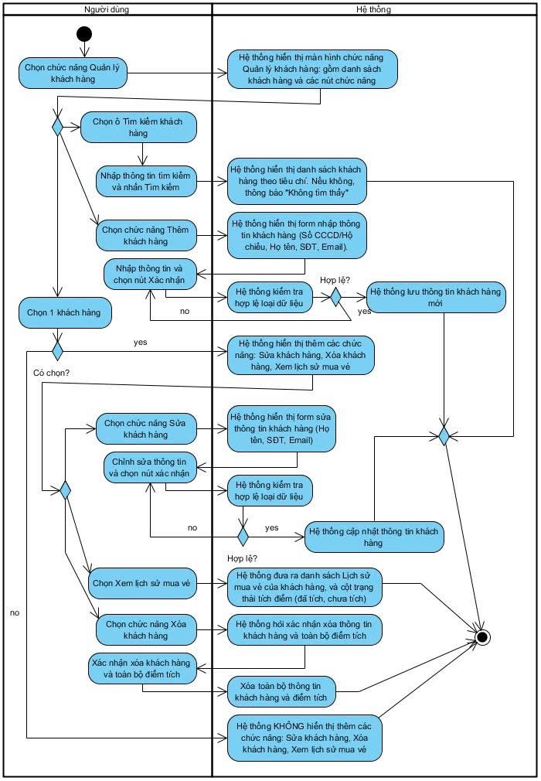

SQ khách hàng
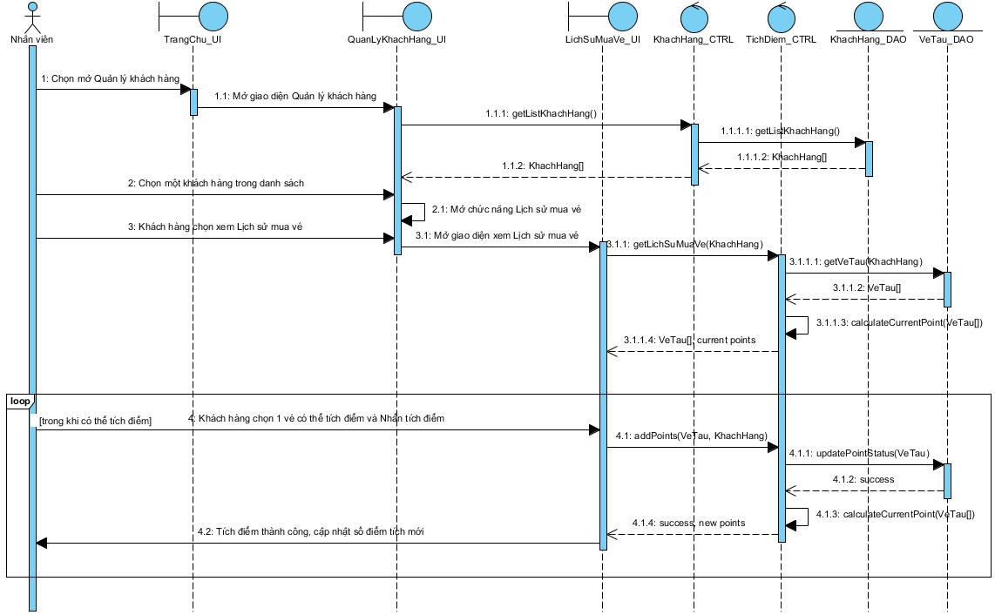
Lọc lịch trình tàu
Tên use case: Lọc lịch trình tàu
Mô tả sơ lược : Nhân viên quản lý có thể lọc lịch trình tàu theo các tiêu chí như điểm đi, điểm đến, mã tàu, trạng thái chuyến.
Actor chính: Nhân viên quản lý
Actor phụ: Không có
Tiền điều kiện (Pre-condition): Nhân viên quản lý chọn vào chức năng quản lý hành trình
Hậu điều kiện (Post-condition): Danh sách lịch trình phù hợp được hiển thị thành công
Luồng sự kiện chính (main flow):
Actor | Hệ thống
1. Quản lý truy cập chức năng "Quản lý lịch trình"
 | 2. Hệ thống hiển thị giao diện quản lý lịch trình
3. Quản lý chọn “Lọc lịch trình”
 | 4. Hệ thống hiển thị bộ lọc (điểm đi, điểm đến, mã tàu, trạng thái chuyến)
5. Quản lý nhập tiêu chí lọc và xác nhận
 | 6. Hệ thống hiển thị danh sách lịch trình phù hợp.
Luồng sự kiện ngoại lệ (Exception Flow):
Nếu không có lịch trình phù hợp với tiêu chí lọc, hệ thống hiển thị thông báo "Không tìm thấy lịch trình phù hợp"
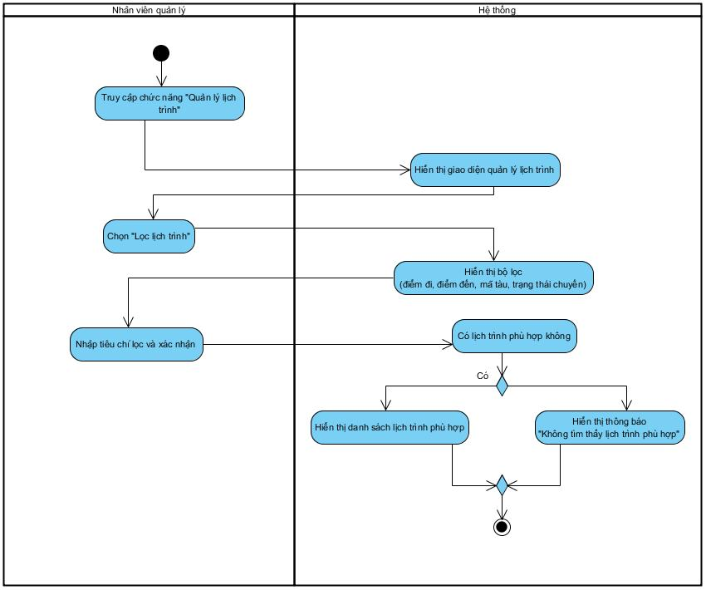
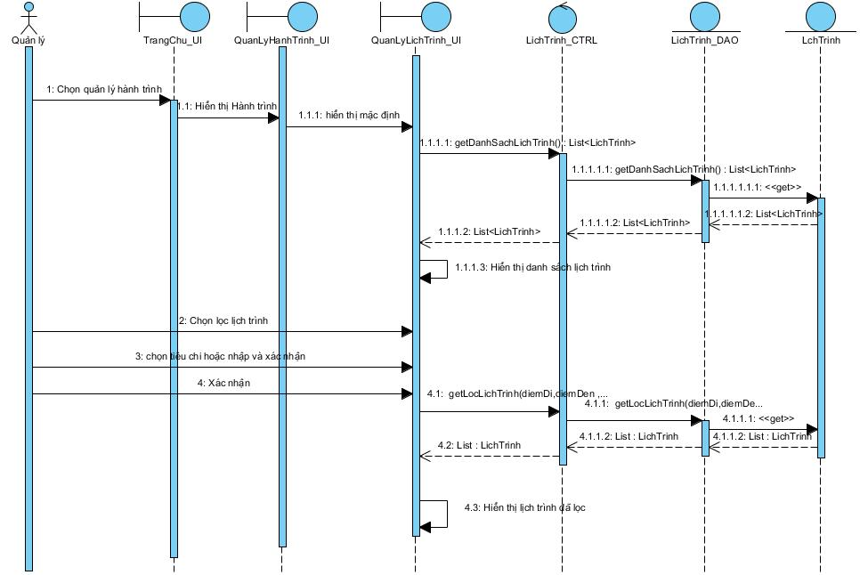

Tạo lịch trình tàu
Tên use case: Tạo lịch trình tàu
Mô tả sơ lược : Nhân viên quản lý có thể thêm mới lịch trình tàu với các thông tin bắt buộc
Actor chính: Nhân viên quản lý
Actor phụ: Không có
Tiền điều kiện (Pre-condition): Nhân viên quản lý chọn vào chức năng quản lý hành trình
Hậu điều kiện (Post-condition): Lịch trình mới được tạo với trạng thái nháp
Luồng sự kiện chính (main flow):
Actor | Hệ thống
1. Nhân viên quản lý truy cập chức năng "Quản lý lịch trình"
 | 2. Hệ thống hiển thị giao diện quản lý lịch trình
3. Nhân viên quản lý chọn "Tạo lịch trình"
 | 4. Hệ thống hiển thị form tạo lịch trình (tàu, tuyến đường, giờ khởi hành, ngày khởi hành)
5. Nhân viên quản lý nhập thông tin
6. Nhân viên quản lý nhấn xác nhận
 | 7. Hệ thống lưu lịch trình mới với trạng thái nhá
Luồng sự kiện ngoại lệ (Exception Flow):
Tại bước 6, nếu quản lý nhấn xác nhận nhưng ngày giờ khởi hành ở quá khứ
 | 7. Hệ thống từ chối và hiển thị thông báo lỗi "Ngày hoặc giờ khởi hành ở quá khứ"
8. Quản lý nhấn xác nhận ở thông báo

 | 9. Hệ thống quay lại bước 5
Tại bước 6, nếu quản lý nhấn xác nhận nhưng nhập ngày khởi hành bé hơn 1 ngày so với hôm nay:
 | 7. Hệ thống từ chối và hiển thị thông báo lỗi "Ngày khởi hành phải trước 1 ngày so với hôm nay"
8. Quản lý nhấn xác nhận ở thông báo

 | 9.Hệ thống quay lại bước 5
Tại bước 5, nếu quản lý không nhập mà chọn tắt
 | 6. Hệ thống tắt giao diện nhập
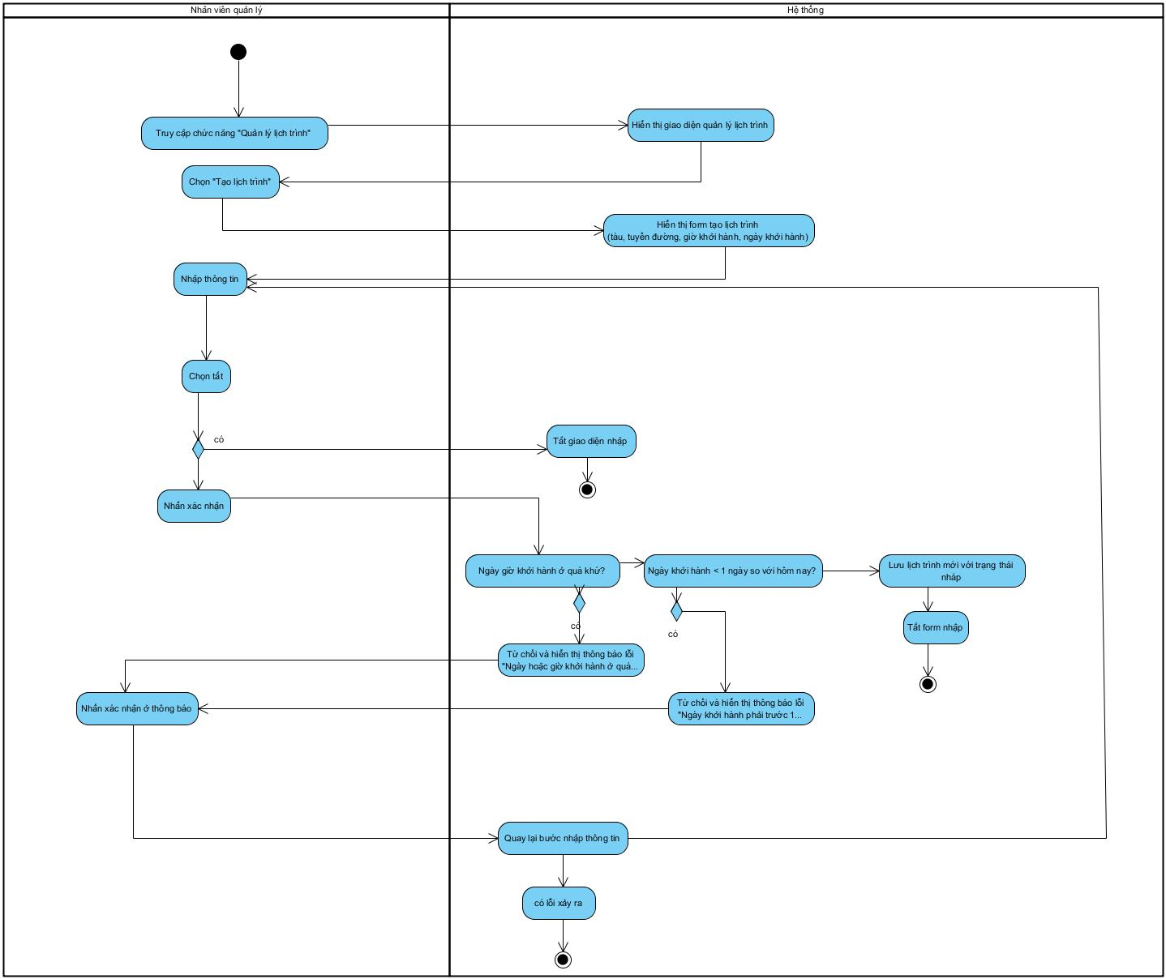

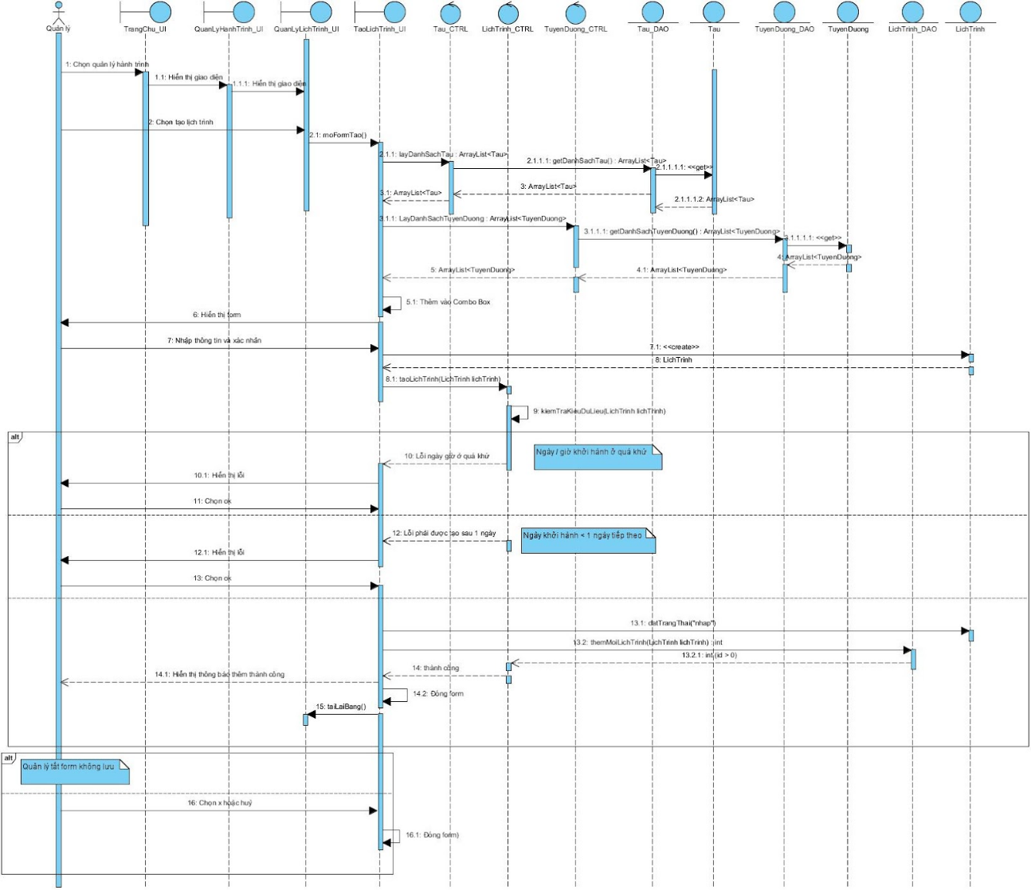
Sửa lịch trình tàu
Tên use case: Sửa lịch trình tàu
Mô tả sơ lược : Nhân viên quản lý có thể sửa thông tin lịch trình ở trạng thái nháp
Actor chính: Nhân viên quản lý
Actor phụ: Không có
Tiền điều kiện (Pre-condition): Nhân viên quản lý chọn vào chức năng quản lý hành trình
Hậu điều kiện (Post-condition): Lịch trình được cập nhật thành công
Luồng sự kiện chính (main flow):
Actor | Hệ thống
1. Nhân viên quản lý truy cập chức năng "Quản lý lịch trình"
 | 2. Hệ thống hiển thị giao diện quản lý lịch trình
3. Nhân viên quản lý chọn "Sửa lịch trình" tại một lịch trình có sẵn với trạng thái là nháp
 | 4. Hệ thống hiển thị form sửa (tàu, tuyến đường, giờ khởi hành, ngày khởi hành)
5. Nhân viên quản lý chỉnh sửa thông tin
6. Nhân viên quản lý xác nhận
 | 7. Hệ thống cập nhật lịch trình
Luồng sự kiện ngoại lệ (Exception Flow):
Tại bước 3, nếu lịch trình không phải bản nháp thì nhân viên quản lý không bấm vào mục chỉnh sửa được

Tại bước 6, nếu chỉnh sửa lịch trình nháp nhưng nhân viên quản lý nhập ngày hoặc giờ khởi hành ở quá khứ và xác nhận
 | 7. Hệ thống từ chối và hiển thị thông báo lỗi "Nhập ngày hoặc giờ khởi hành ở quá khứ"
8. Nhân viên quản lý nhấn xác nhận ở thông báo

 | 9. Hệ thống cho quay lại bước 6
Tại bước 5 và 6, nếu quản lý không nhập hoặc xác nhận mà chọn tắt
 | 7. Hệ thống tắt giao diện nhập
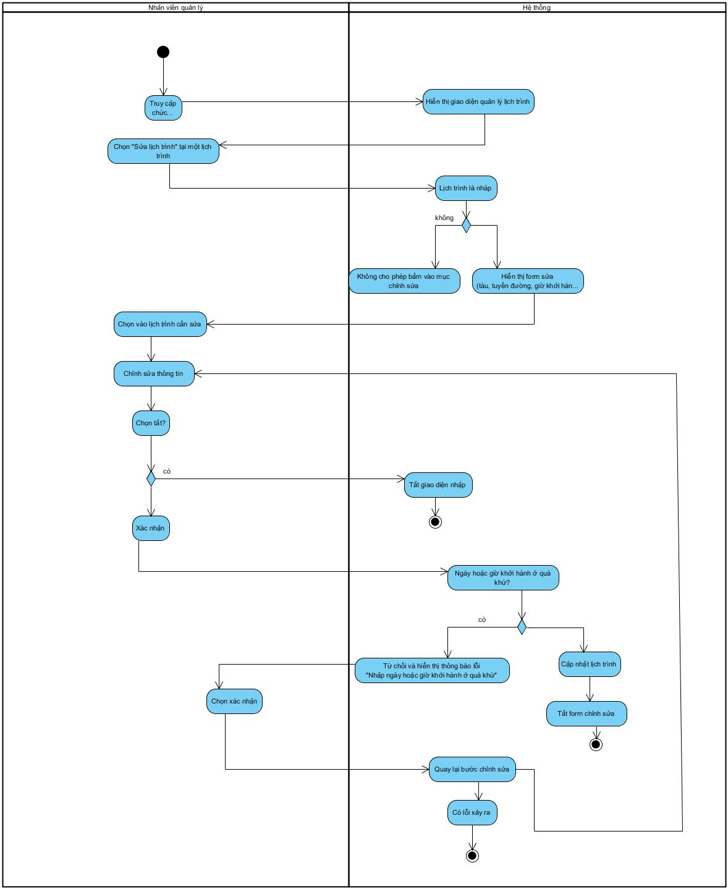
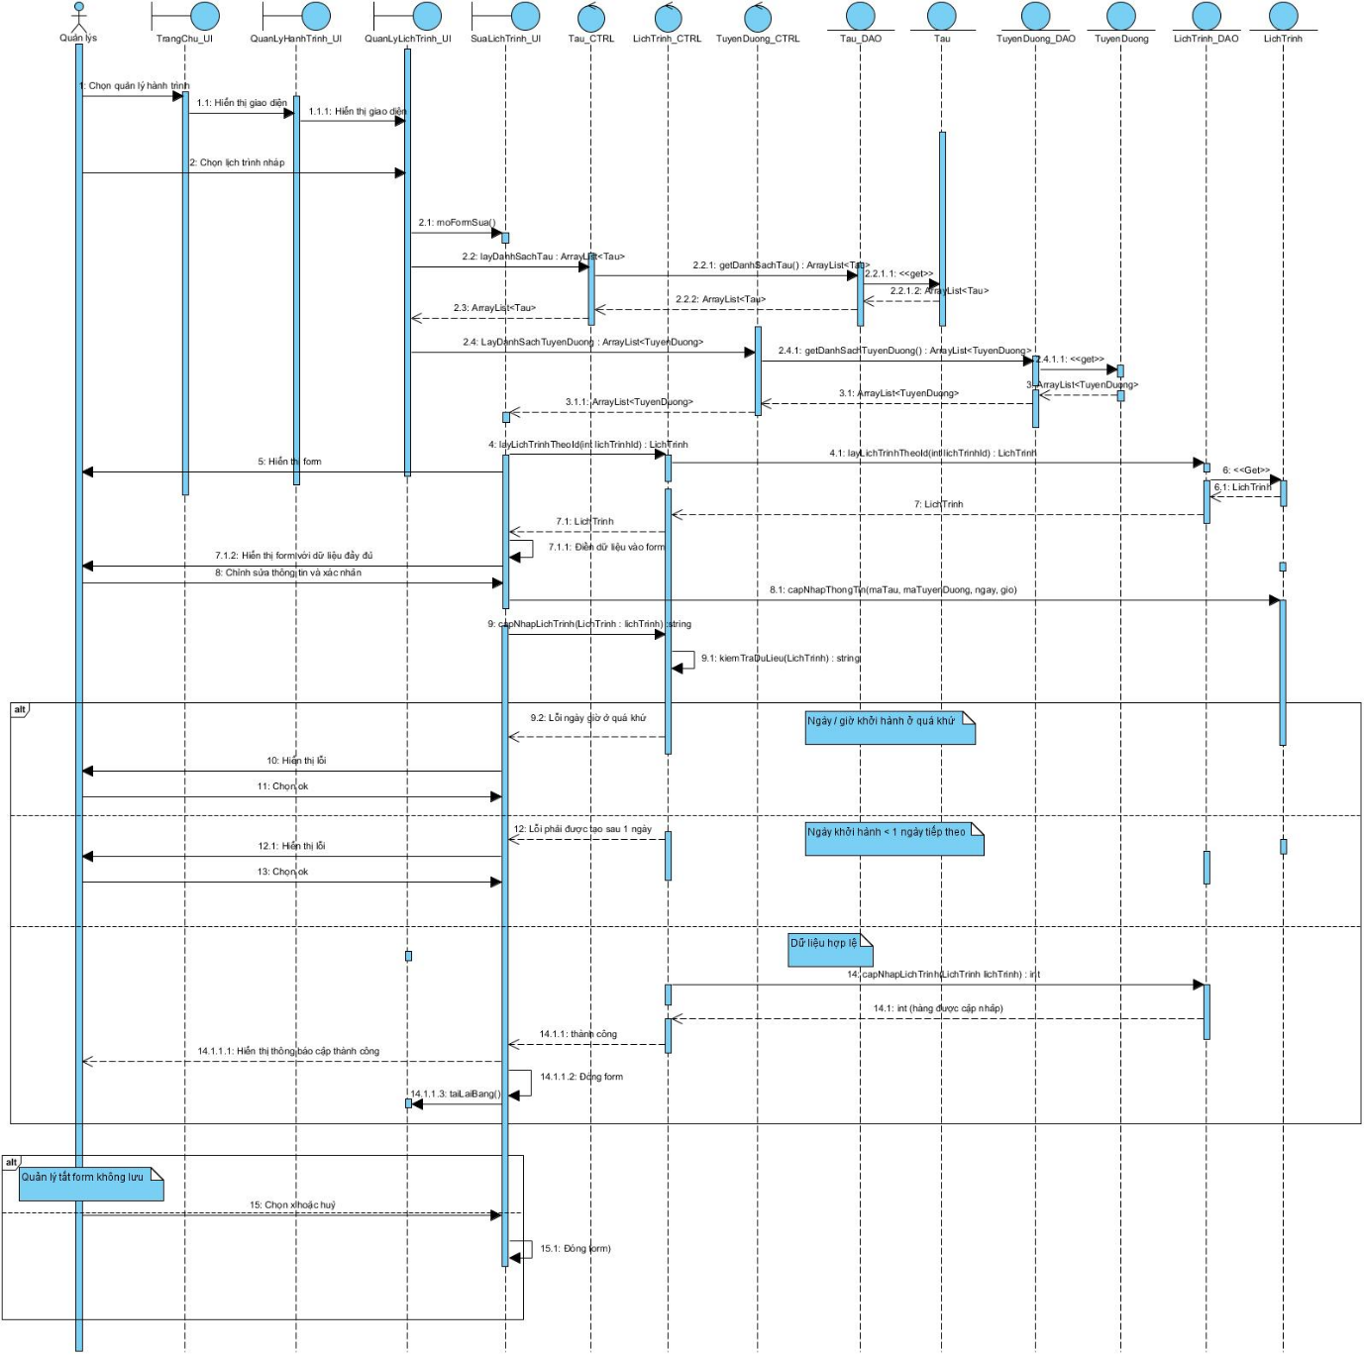

Vô hiệu hoá và phát triển lịch trình
Tên use case: Vô hiệu hoá và phát triển lịch trình
Mô tả sơ lược : Có thể vô hiệu hoá lịch trình nháp hoặc lịch trình chưa có khách mua vé, và phát triển lịch trình nháp thành trạng thái chưa khởi hành
Actor chính: Nhân viên quản lý
Actor phụ: Không có
Tiền điều kiện (Pre-condition): Nhân viên quản lý chọn vào chức năng quản lý hành trình
Hậu điều kiện (Post-condition): Lịch trình được vô hiệu hoá hoặc phát triển thành công
Luồng sự kiện chính (main flow):
Actor | Hệ thống
1. Nhân viên quản lý truy cập chức năng "Quản lý lịch trình"
 | 2. Hệ thống hiển thị giao diện quản lý lịch trình
3. Nhân viên quản lý chọn vô hiệu hoá lịch trình nháp, hoặc lịch trình chưa có khách mua vé
 | 4. Hệ thống sẽ xoá lịch trình đang ở trạng thái nháp, và tạm ngưng với lịch trình đang có ghế trống 100%
Luồng sự kiện thay thế :
3.a Quản lý chọn vào một lịch trình nháp, chọn phát triển
 | 4.a Hệ thống chuyển lịch trình đang ở trạng thái nháp thành trạng thái chưa khởi hành
Luồng sự kiện ngoại lệ:
Tại bước 3, nếu quản lý chọn vào lịch trình có khách mua vé, hoặc trạng thái không phải nháp
 | 4. Hệ thống không cho phép tạm ngưng với lịch trình

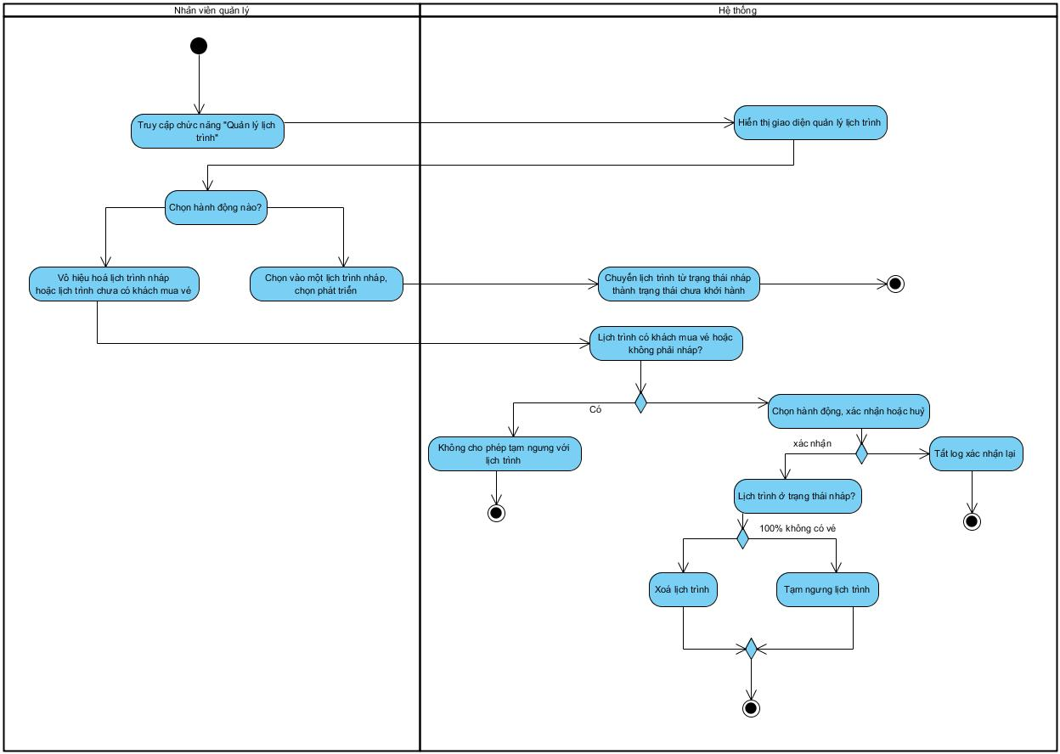
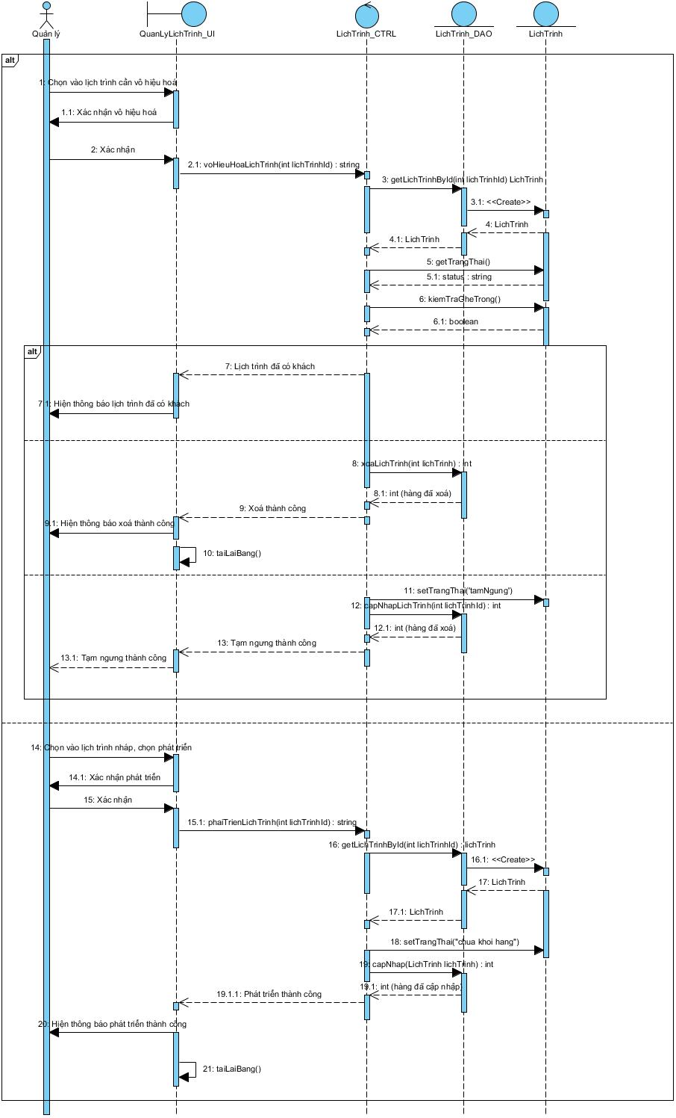

quản lí tuyến đường

4.3.1 Lọc tuyến đường

UC Lọc tuyến đường
Tên use case: Lọc tuyến đường
Mô tả sơ lược: Nhân viên quản lý có thể lọc tuyến đường theo các tiêu chí như điểm đi, điểm đến, trạng thái
Actor chính: Nhân viên quản lý
Actor phụ: Không có
Tiền điều kiện (Pre-condition): Nhân viên quản lý chọn vào chức năng quản lý tuyến đường
Hậu điều kiện (Post-condition): Danh sách tuyến đường phù hợp được hiển thị thành công
Luồng sự kiện chính (main flow):
Actor | Hệ thống
1. Quản lý truy cập chức năng “Quản lý tuyến đường”.
 | 2. Hệ thống hiển thị giao diện quản lý tuyến đường
3. Quản lý chọn “Lọc tuyến đường”
 | 4 . Hệ thống hiển thị bộ lọc (điểm đi, điểm đến, trạng thái)
5. Quản lý nhập tiêu chí lọc và xác nhận.
 | 6. Hệ thống hiển thị danh sách tuyến đường phù hợp.
Luồng sự kiện ngoại lệ (Exception Flow):
Nếu không có tuyến đường phù hợp với tiêu chí lọc, hệ thống hiển thị thông báo "Không tìm thấy tuyến đường phù hợp"

AC Lọc Tuyến đường
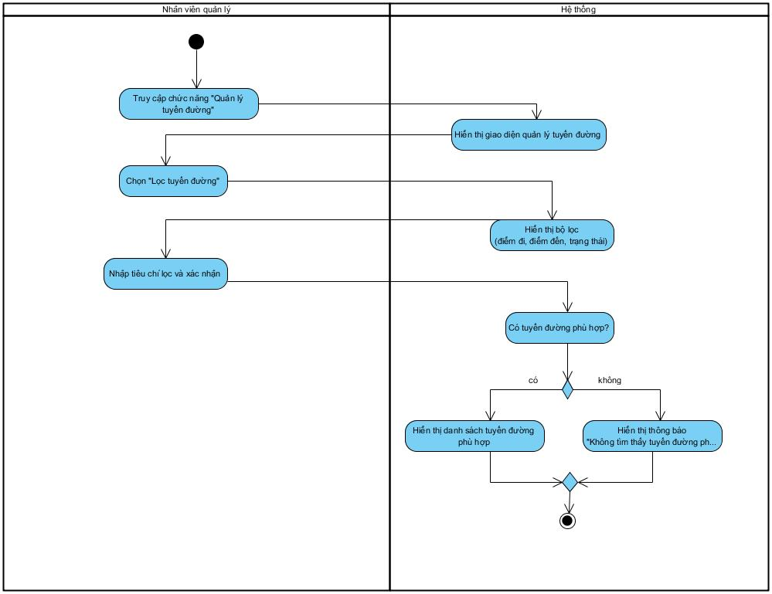

SQ lọc tuyến đường
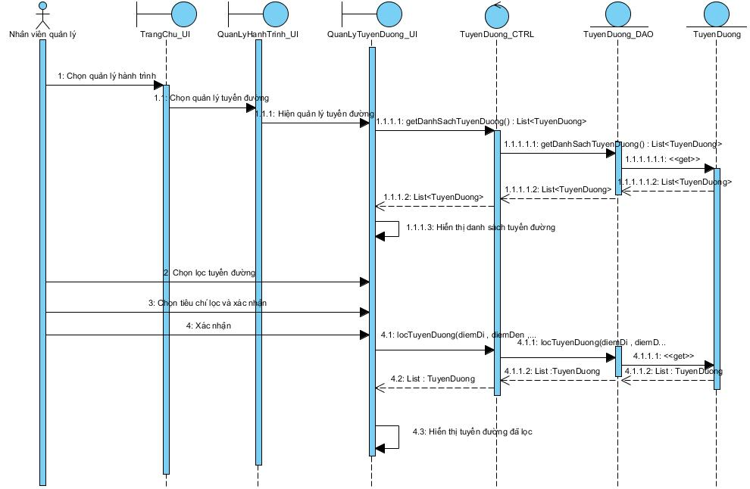

4.3.2 Tạo tuyến đường

UC tạo tuyến đường
Tên use case: Tạo tuyến đường
Mô tả sơ lược: Nhân viên quản lý có thể thêm mới tuyến đường với các thông tin bắt buộc
Actor chính: Nhân viên quản lý
Actor phụ: Không có
Tiền điều kiện (Pre-condition): Nhân viên quản lý chọn vào chức năng quản lý tuyến đường
Hậu điều kiện (Post-condition): Tuyến đường mới được tạo và lưu thành công
Luồng sự kiện chính (main flow):
Actor | Hệ thống
1. Quản lý truy cập chức năng “Quản lý tuyến đường”.
 | 2. Hệ thống hiển thị giao diện quản lý tuyến đường
3. Nhân viên quản lý chọn "Tạo tuyến đường"
 | 4. Hệ thống hiển thị form tạo tuyến đường (điểm đi, điểm đến, thời gian di chuyển dự kiến)
5. Nhân viên quản lý chọn điểm đi, điểm đến, và nhập thời gian di chuyển dự kiến
6. Nhân viên quản lý nhấn xác nhận
 | 7. Hệ thống lưu tuyến đường mới
 | 8. Hiển thị thông báo lưu thành công
Luồng sự kiện ngoại lệ (Exception Flow):
Tại bước 6, nếu nhân viên quản lý chọn điểm đi và điểm đến trùng nhau và xác nhận:
 | 7. Hệ thống không cho lưu và hiện thông báo "Trùng địa điểm"
8. Nhân viên quản lý nhấn xác nhận

 | 9. Hệ thống quay lại bước 5
Tại bước 6, nếu nhân viên quản lý xác nhận nhưng điểm đi và điểm đến đã có sẵn:
 | 7. Hệ thống không cho lưu và thông báo "Đã có tuyến đường"
8. Nhân viên quản lý nhấn xác nhận

 | 9. Hệ thống quay lại bước 5
Tại bước 6, nếu nhân viên quản lý nhấn xác nhận và thời gian dự kiến = 0
 | 7. Hệ thống không cho phép lưu và thông báo lỗi "Thời gian dự kiến không hợp lệ"
8. Nhân viên quản lý chọn xác nhận
 | 9. Hệ thống quay lại bước 5
Tại bước 5, nếu nhân viên quản lý không nhập mà chọn nút tắt
 | 6. Hệ thống tắt giao diện nhập

AC tạo tuyến đường
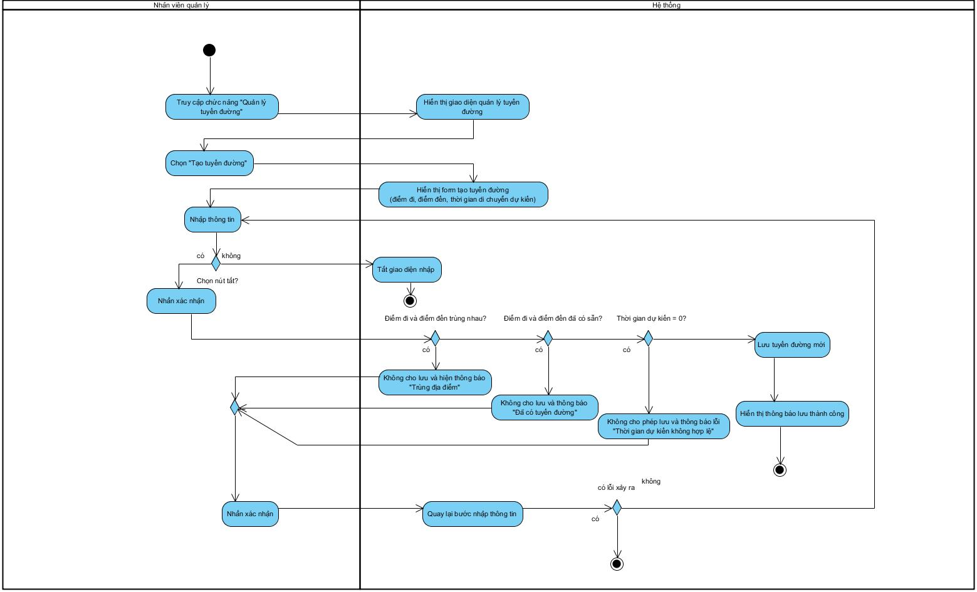

SQ tạo tuyến đường
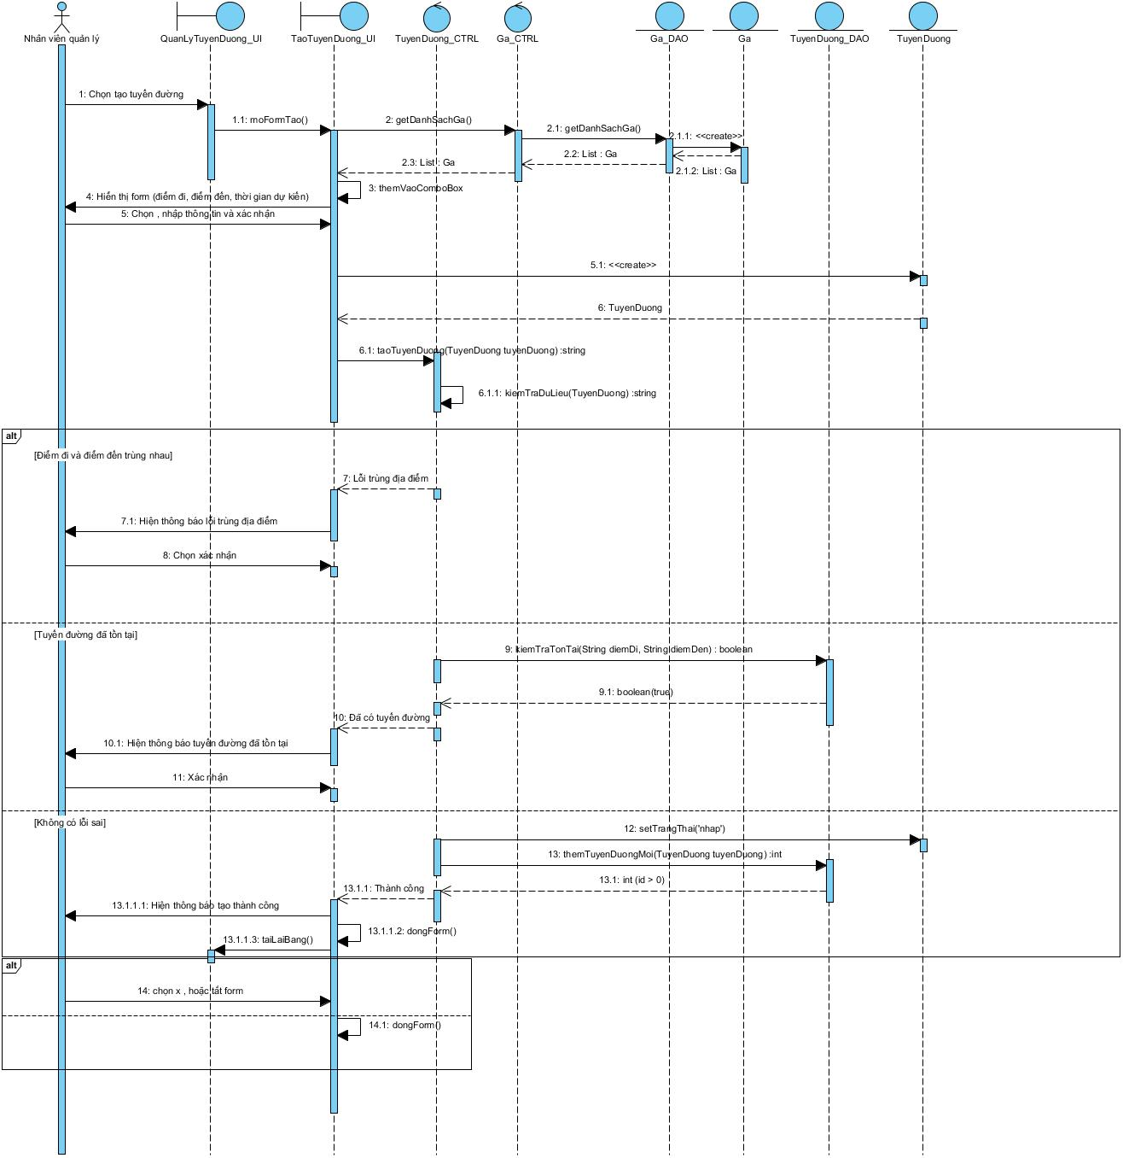

4.3.3 Sửa tuyến đường

UC sửa tuyến đường
Tên use case: Sửa tuyến đường
Mô tả sơ lược: Nhân viên quản lý có thể chỉnh sửa thông tin tuyến đường
Actor chính: Nhân viên quản lý
Actor phụ: Không có
Tiền điều kiện (Pre-condition): Nhân viên quản lý chọn vào chức năng quản lý tuyến đường
Hậu điều kiện (Post-condition): Tuyến đường được cập nhật thành công
Luồng sự kiện chính (main flow):
Actor | Hệ thống
1. Quản lý truy cập chức năng “Quản lý tuyến đường”.
 | 2. Hệ thống hiển thị giao diện quản lý tuyến đường
3. Nhân viên quản lý chọn "Sửa tuyến đường"
 | 4. Hệ thống hiển thị form sửa (thời gian dự kiến đi, điểm đi, điểm đến)
5. Nhân viên quản lý sửa thông tin
6. Nhân viên quản lý nhấn xác nhận
 | 7. Hệ thống cập nhật tuyến đường
 | 8. Hiển thị thông báo cập nhập thành công
Luồng sự kiện ngoại lệ (Exception Flow):
Tại bước 6, nếu nhân viên quản lý chọn điểm đi và điểm đến trùng nhau và xác nhận:
 | 7. Hệ thống không cho lưu và hiện thông báo "Trùng địa điểm"
8. Nhân viên quản lý nhấn xác nhận

 | 9. Hệ thống quay lại bước 5
Tại bước 6, nếu nhân viên quản lý xác nhận nhưng điểm đi và điểm đến đã có sẵn:
 | 7. Hệ thống không cho lưu và thông báo "Đã có tuyến đường"
8. Nhân viên quản lý nhấn xác nhận

 | 9. Hệ thống quay lại bước 5
Tại bước 6, nếu nhân viên quản lý nhấn xác nhận và thời gian dự kiến = 0
 | 7. Hệ thống không cho phép lưu và thông báo lỗi "Thời gian dự kiến không hợp lệ"
8. Nhân viên quản lý chọn xác nhận
 | 9. Hệ thống quay lại bước 5
Tại bước 5, nếu nhân viên quản lý không sửa mà chọn nút tắt
 | 6. Hệ thống tắt giao diện nhập
Tại bước 3, nếu tuyến đường đã có kết nối với một lịch trình nào khác
 | 4. Hệ thống không cho phép sửa, và hiện thông báo, tuyến đường đã được sử dụng

AC sửa tuyến đường
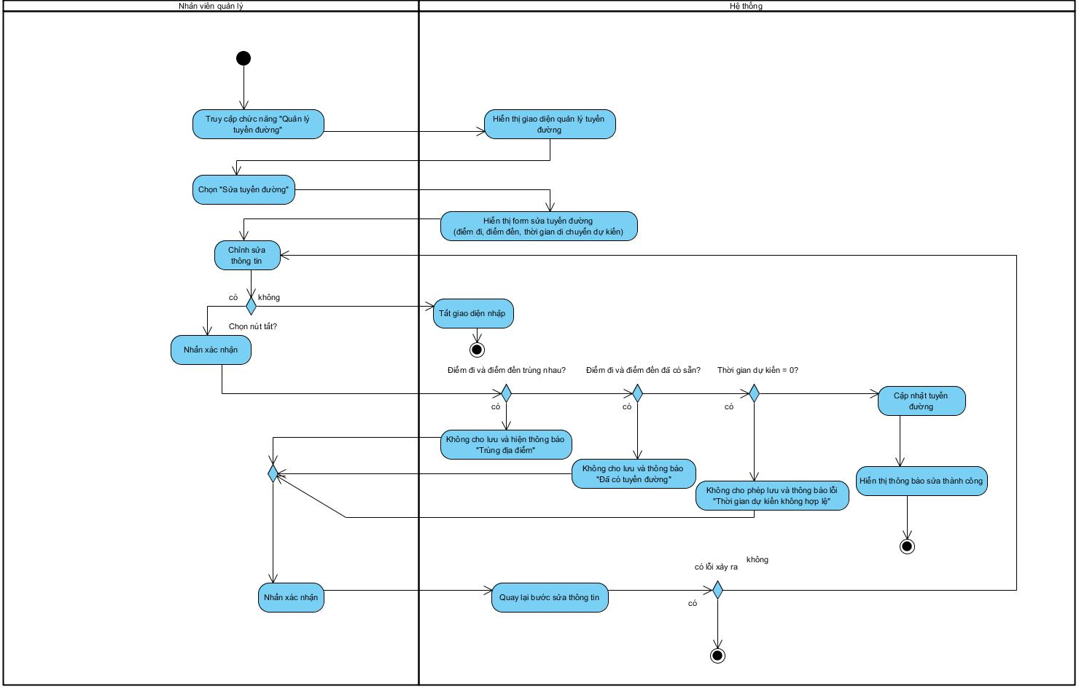

SQ sửa tuyến đường
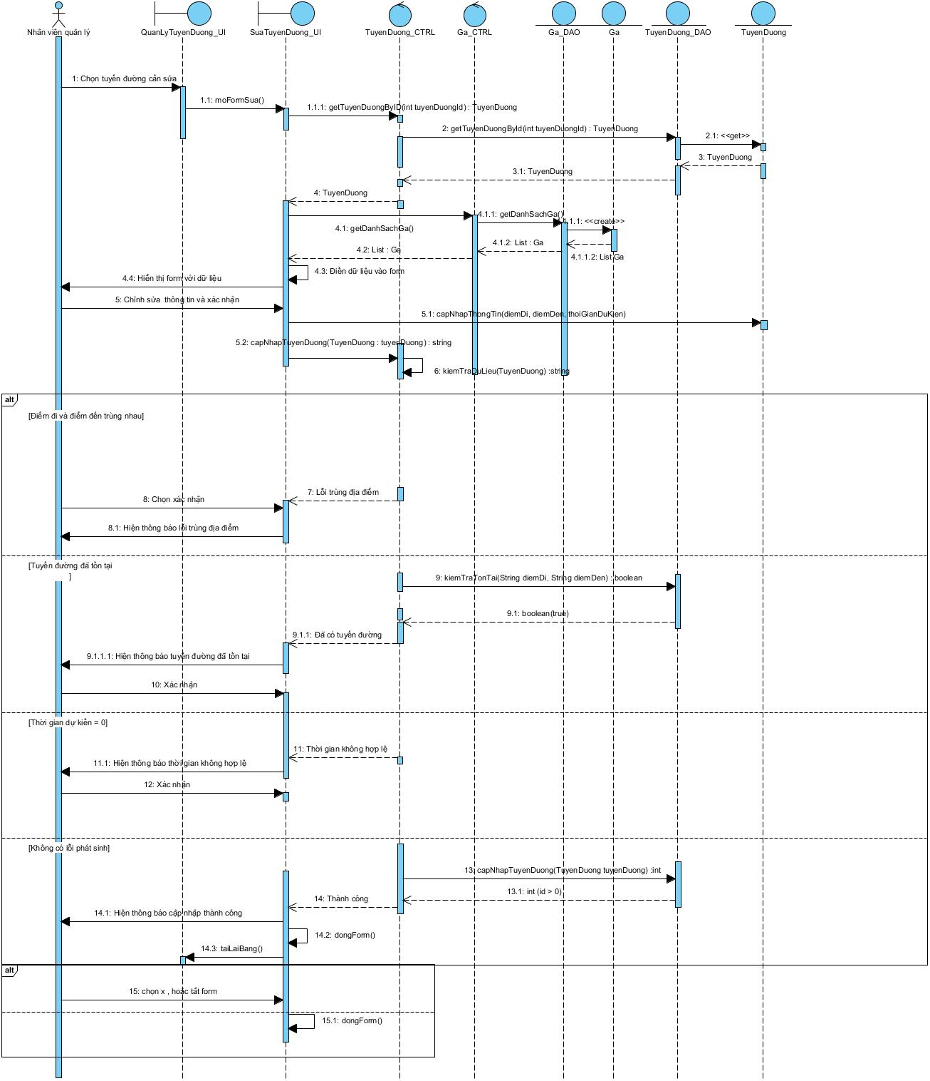

4.3.4 Vô hiệu hoá và phát triển tuyến đường

UC Vô hiệu hoá và phát triển tuyến đường

Tên use case: Vô hiệu và phát triển tuyến đường
Mô tả sơ lược: Nhân viên quản lý có thể vô hiệu hoá tuyến đường chưa có lịch trình kết nối và phát triển tuyến đường nháp
Actor chính: Nhân viên quản lý
Actor phụ: Không có
Tiền điều kiện (Pre-condition): Nhân viên quản lý chọn vào chức năng quản lý tuyến đường
Hậu điều kiện (Post-condition): Trạng thái tuyến đường được cập nhật thành công
Luồng sự kiện chính (main flow):
Actor | Hệ thống
1. Quản lý truy cập chức năng “Quản lý tuyến đường”.
 | 2. Hệ thống hiển thị giao diện quản lý tuyến đường
3. Nhân viên quản lý chọn vào tuyến đường chưa có bất cứ lịch trình nào kết nối
4. Nhân viên quản lý chọn vô hiệu hoá tuyến đường
 | 5. Hệ thống sẽ chuyển trạng thái tuyến đường thành tạm ngưng
5. Nhân viên quản lý sửa thông tin
6. Nhân viên quản lý nhấn xác nhận
 | 7. Hệ thống cập nhật tuyến đường
 | 8. Hiển thị thông báo cập nhập thành công
Luồng sự kiện thay thế (Alternate Flow):
3.a Nhân viên quản lý chọn vào tuyến đường nháp, chọn đưa vào phát triển
 | 4.a Hệ thống sẽ chuyển trạng thái tuyến đường thành sẵn sàng
3.b Nhân viên quản lý chọn vào tuyến đường nháp, chọn xoá
 | 4.a Hệ thống sẽ xoá tuyến đường nháp
Luồng sự kiện ngoại lệ (Exception Flow):
Tại bước 3, nếu tuyến đường đã có kết nối với một lịch trình nào khác
 | Hệ thống không cho phép vô hiệu hoá, và hiện thông báo không cho phép vô hiệu hoá

AC Vô hiệu hoá và phát triển tuyến đường
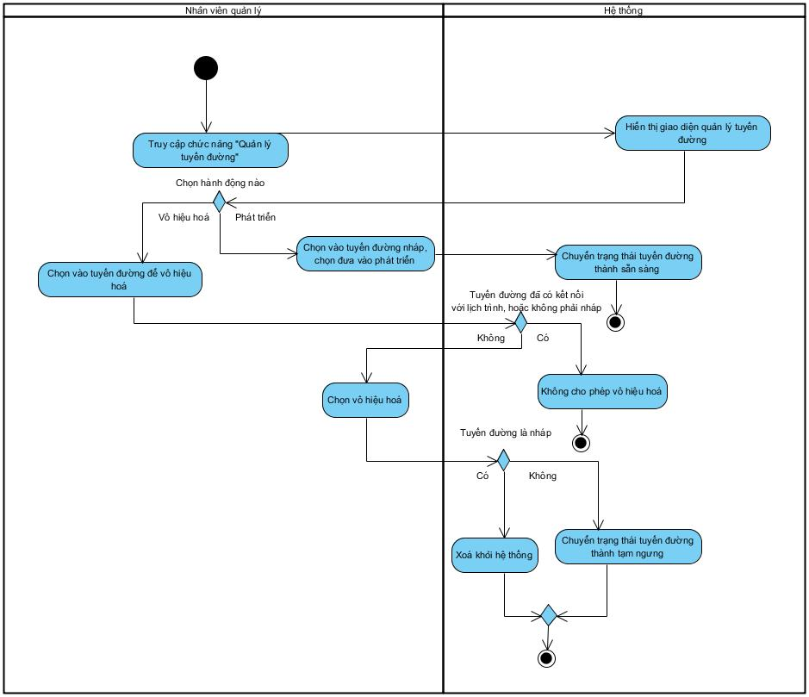

SQ Vô hiệu hoá và phát triển tuyến đường
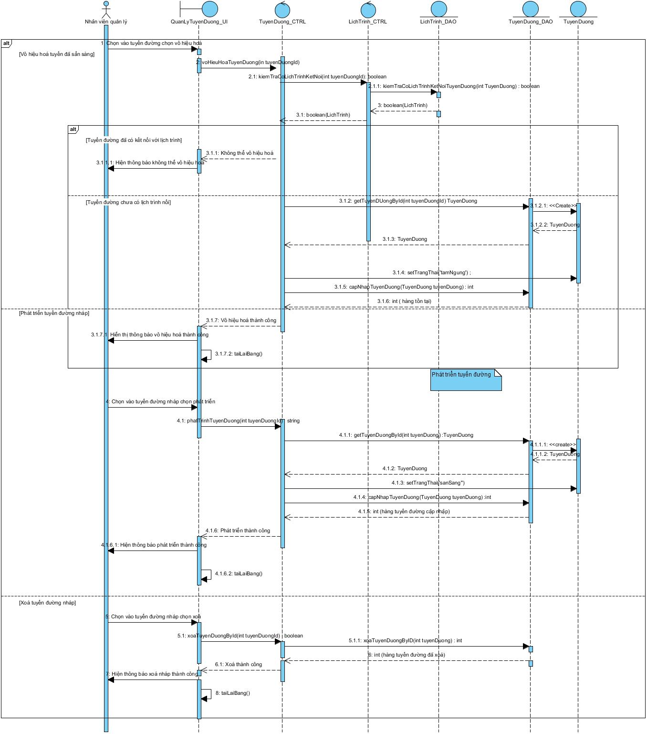

quản lí lịch trình

4.4.1 Lọc lịch trình

UC lịch trình
Tên use case: Lọc lịch trình tàu
Mô tả sơ lược : Nhân viên quản lý có thể lọc lịch trình tàu theo các tiêu chí như điểm đi, điểm đến, mã tàu, trạng thái chuyến.
Actor chính: Nhân viên quản lý
Actor phụ: Không có
Tiền điều kiện (Pre-condition): Nhân viên quản lý chọn vào chức năng quản lý hành trình
Hậu điều kiện (Post-condition): Danh sách lịch trình phù hợp được hiển thị thành công
Luồng sự kiện chính (main flow):
Actor | Hệ thống
1. Quản lý truy cập chức năng "Quản lý lịch trình"
 | 2. Hệ thống hiển thị giao diện quản lý lịch trình
3. Quản lý chọn “Lọc lịch trình”
 | 4. Hệ thống hiển thị bộ lọc (điểm đi, điểm đến, mã tàu, trạng thái chuyến)
5. Quản lý nhập tiêu chí lọc và xác nhận
 | 6. Hệ thống hiển thị danh sách lịch trình phù hợp.
Luồng sự kiện ngoại lệ (Exception Flow):
Nếu không có lịch trình phù hợp với tiêu chí lọc, hệ thống hiển thị thông báo "Không tìm thấy lịch trình phù hợp"

AC lịch trình


SQ lịch trình

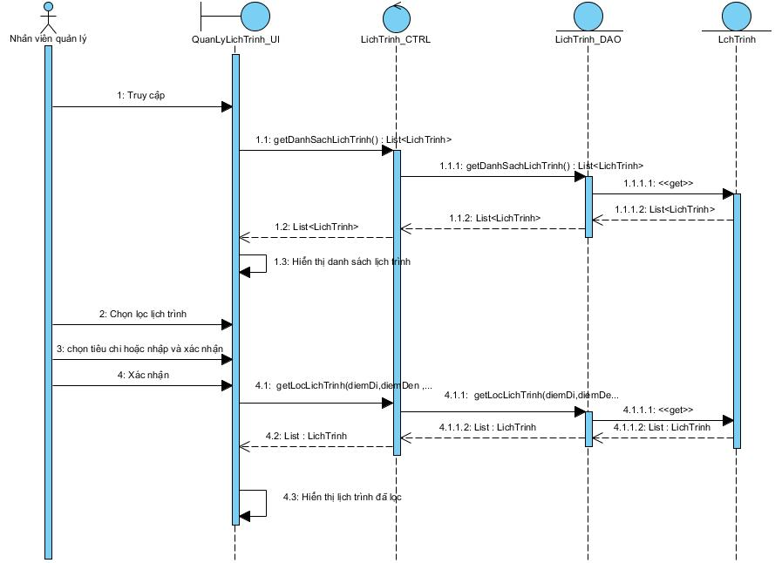

4.4.2 Tạo lịch trình

UC tạo lịch trình
Tên use case: Tạo lịch trình tàu
Mô tả sơ lược : Nhân viên quản lý có thể thêm mới lịch trình tàu với các thông tin bắt buộc
Actor chính: Nhân viên quản lý
Actor phụ: Không có
Tiền điều kiện (Pre-condition): Nhân viên quản lý chọn vào chức năng quản lý hành trình
Hậu điều kiện (Post-condition): Lịch trình mới được tạo với trạng thái nháp
Luồng sự kiện chính (main flow):
Actor | Hệ thống
1. Nhân viên quản lý truy cập chức năng "Quản lý lịch trình"
 | 2. Hệ thống hiển thị giao diện quản lý lịch trình
3. Nhân viên quản lý chọn "Tạo lịch trình"
 | 4. Hệ thống hiển thị form tạo lịch trình (tàu, tuyến đường, giờ khởi hành, ngày khởi hành)
5. Nhân viên quản lý nhập thông tin
6. Nhân viên quản lý nhấn xác nhận
 | 6. Hệ thống lưu lịch trình mới với trạng thái nhá
Luồng sự kiện ngoại lệ (Exception Flow):
Tại bước 6, nếu quản lý nhấn xác nhận nhưng ngày giờ khởi hành ở quá khứ
 | 7. Hệ thống từ chối và hiển thị thông báo lỗi "Ngày hoặc giờ khởi hành ở quá khứ"
8. Quản lý nhấn xác nhận ở thông báo

 | 9. Hệ thống quay lại bước 5
Tại bước 6, nếu quản lý nhấn xác nhận nhưng nhập ngày khởi hành bé hơn 1 ngày so với hôm nay:
 | 7. Hệ thống từ chối và hiển thị thông báo lỗi "Ngày khởi hành phải trước 1 ngày so với hôm nay"
8. Quản lý nhấn xác nhận ở thông báo

 | 9.Hệ thống quay lại bước 5
Tại bước 5, nếu quản lý không nhập mà chọn tắt
 | 6. Hệ thống tắt giao diện nhập

AC tạo lịch trình


SQ tạo lịch trình
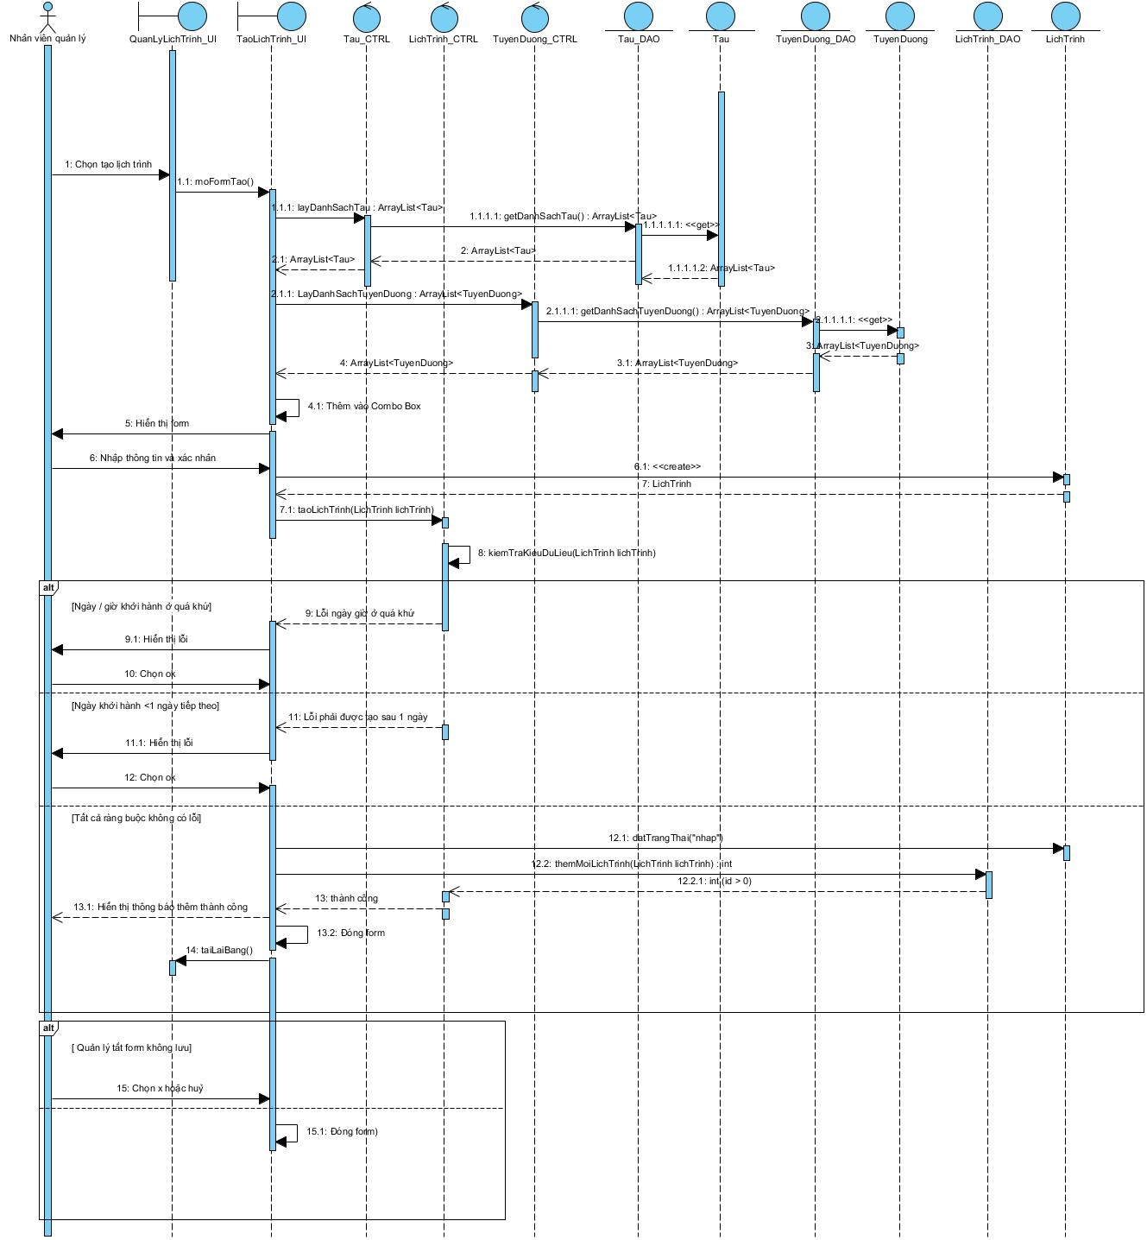

4.4.3 Sửa lịch trình

UC Sửa lịch trình
Tên use case: Sửa lịch trình tàu
Mô tả sơ lược : Nhân viên quản lý có thể sửa thông tin lịch trình ở trạng thái nháp
Actor chính: Nhân viên quản lý
Actor phụ: Không có
Tiền điều kiện (Pre-condition): Nhân viên quản lý chọn vào chức năng quản lý hành trình
Hậu điều kiện (Post-condition): Lịch trình được cập nhật thành công
Luồng sự kiện chính (main flow):
Actor | Hệ thống
1. Nhân viên quản lý truy cập chức năng "Quản lý lịch trình"
 | 2. Hệ thống hiển thị giao diện quản lý lịch trình
3. Nhân viên quản lý chọn "Sửa lịch trình" tại một lịch trình có sẵn với trạng thái là nháp
 | 4. Hệ thống hiển thị form sửa (tàu, tuyến đường, giờ khởi hành, ngày khởi hành)
5. Nhân viên quản lý chỉnh sửa thông tin
6. Nhân viên quản lý xác nhận
 | 7. Hệ thống cập nhật lịch trình
Luồng sự kiện ngoại lệ (Exception Flow):
Tại bước 3, nếu lịch trình không phải bản nháp thì nhân viên quản lý không bấm vào mục chỉnh sửa được

Tại bước 6, nếu chỉnh sửa lịch trình nháp nhưng nhân viên quản lý nhập ngày hoặc giờ khởi hành ở quá khứ và xác nhận
 | 7. Hệ thống từ chối và hiển thị thông báo lỗi "Nhập ngày hoặc giờ khởi hành ở quá khứ"
8. Nhân viên quản lý nhấn xác nhận ở thông báo

 | 9. Hệ thống cho quay lại bước 6
Tại bước 5 và 6, nếu quản lý không nhập hoặc xác nhận mà chọn tắt
 | 7. Hệ thống tắt giao diện nhập

AC Sửa lịch trình


SQ Sửa lịch trình
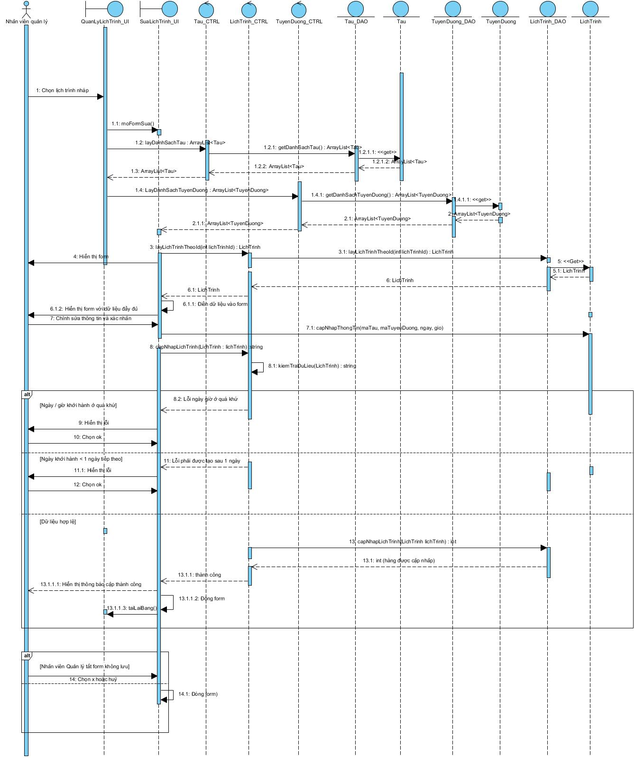

4.4.4 Vô hiệu hoá và phát triển lịch trình

UC Vô hiệu hoá và phát triển lịch trình
Tên use case: Vô hiệu hoá và phát triển lịch trình
Mô tả sơ lược : Có thể vô hiệu hoá lịch trình nháp hoặc lịch trình chưa có khách mua vé, và phát triển lịch trình nháp thành trạng thái chưa khởi hành
Actor chính: Nhân viên quản lý
Actor phụ: Không có
Tiền điều kiện (Pre-condition): Nhân viên quản lý chọn vào chức năng quản lý hành trình
Hậu điều kiện (Post-condition): Lịch trình được vô hiệu hoá hoặc phát triển thành công
Luồng sự kiện chính (main flow):
Actor | Hệ thống
1. Nhân viên quản lý truy cập chức năng "Quản lý lịch trình"
 | 2. Hệ thống hiển thị giao diện quản lý lịch trình
3. Nhân viên quản lý chọn vô hiệu hoá lịch trình nháp, hoặc lịch trình chưa có khách mua vé
 | 4. Hệ thống sẽ xoá lịch trình đang ở trạng thái nháp, và tạm ngưng với lịch trình đang có ghế trống 100%
Luồng sự kiện thay thế :
3.a Quản lý chọn vào một lịch trình nháp, chọn phát triển
 | 4.a Hệ thống chuyển lịch trình đang ở trạng thái nháp thành trạng thái chưa khởi hành
Luồng sự kiện ngoại lệ:
Tại bước 3, nếu quản lý chọn vào lịch trình có khách mua vé, hoặc trạng thái không phải nháp
 | 4. Hệ thống không cho phép tạm ngưng với lịch trình

AC Vô hiệu hoá và phát triển lịch trình


SQ Vô hiệu hoá và phát triển lịch trình
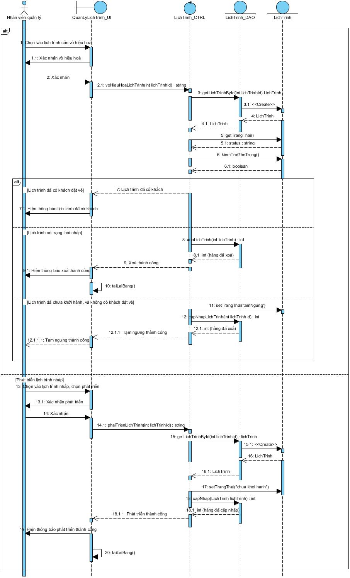

Đặc tả quản lý nhân viên

UC Quản lí nhân viên
Bảng 11. UC007_Đặc tả quản lý nhân viên

Tên use case: Quản lý nhân viên
Actor: Nhân viên Quản lý

Actor phụ : Không
Mô tả: Quản lý có thể tạo hồ sơ nhân viên mới, cấp tài khoản cho nhân viên và xoá
mềm nhân viên (cập nhật trạng thái thành “Nghỉ việc”).
Tiền điều kiện: Người dùng đã đăng nhập thành công.
Hậu điều kiện : Hồ sơ nhân viên được tạo và lưu thành công, tài khoản được cấp;
hoặc nhân viên bị xoá mềm với trạng thái “Nghỉ việc”.
Luồng sự kiện chính
Actor | Hệ thống
1. Nhân viên Quản lý chọn chức năng “Quản lý nhân viên” tại giao diện chính.
 | 2 Hệ thống hiển thị các chức năng: Tạo hồ sơ nhân viên, Xoá nhân viên.
3.a Nhân viên Quản lý chọn Tạo hồ sơ nhân viên.
4.a Hệ thống hiển thị form nhập hồ sơ (Mã nhân viên, Họ tên, CCCD, Ngày sinh, Địa chỉ,
SĐT, Email).
5.a Nhân viên Quản lý nhập thông tin hồ sơ và lưu
 | 6.a Hệ thống lưu hồ sơ nhân viên.
7.a Nhân viên Quản lý chọn chức năng Cấp tài khoản.
8.a Hệ thống tạo tài khoản cho nhân viên với tên đăng nhập là mã nhân viên và mật khẩu
ngẫu nhiên.

5.b Nhân viên Quản lý chọn thông tin và chọn nút xác nhận
6.b Hệ thống lưu lịch trình mới
3.b Chọn chức năng Xoá nhân viên
4.b Hệ thống hiển thị danh sách nhân viên.
5.c Quản trị viên chọn nhân viên cần xoá và xác nhận.
6.c Hệ thống cập nhật trạng thái nhân viên thành “Nghỉ việc”.
Luồng sự kiện ngoại lệ
5.a: Quản trị viên nhập thiếu hoặc sai định dạng thông tin (Email,
SĐT).
6.a Hệ thống hiển thị thông báo lỗi và yêu cầu nhập lại.

AC Quản lý Nhân Viên
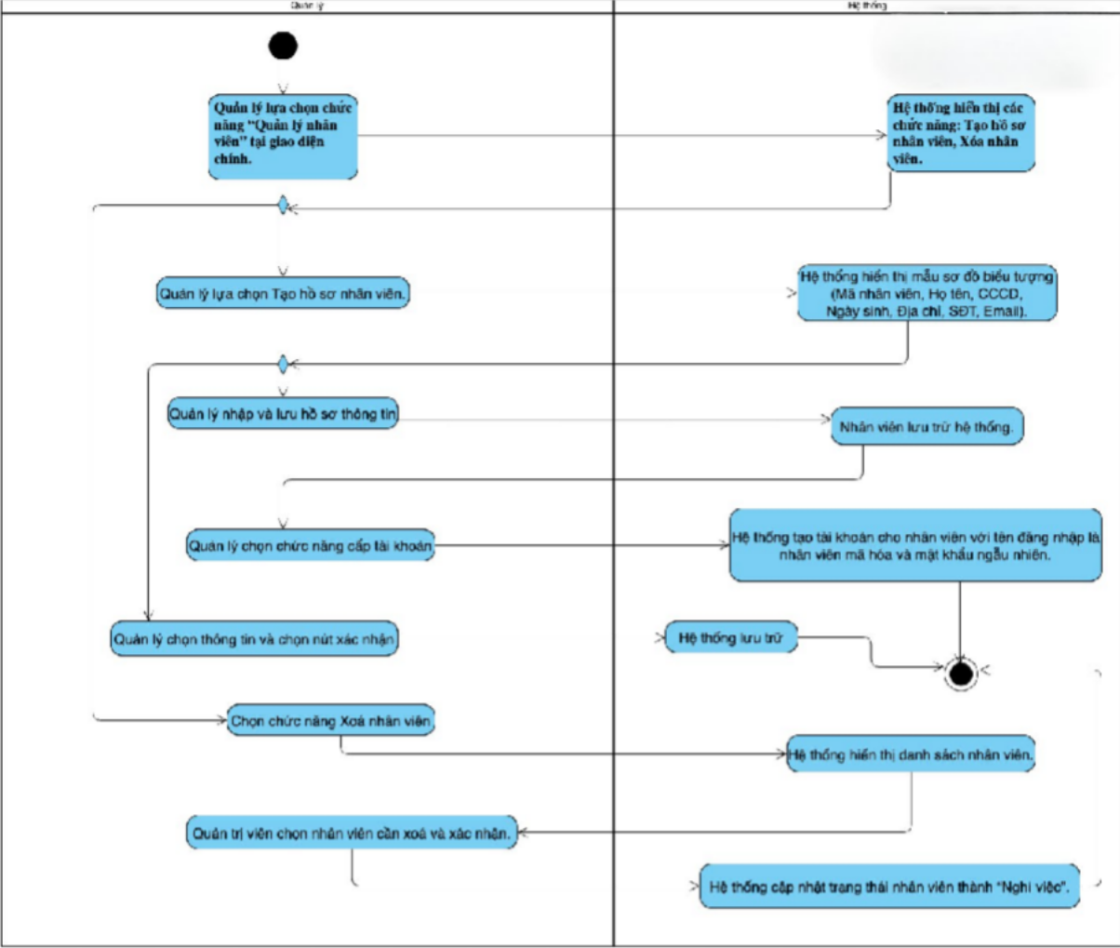

SQ Quản lý Nhân Viên
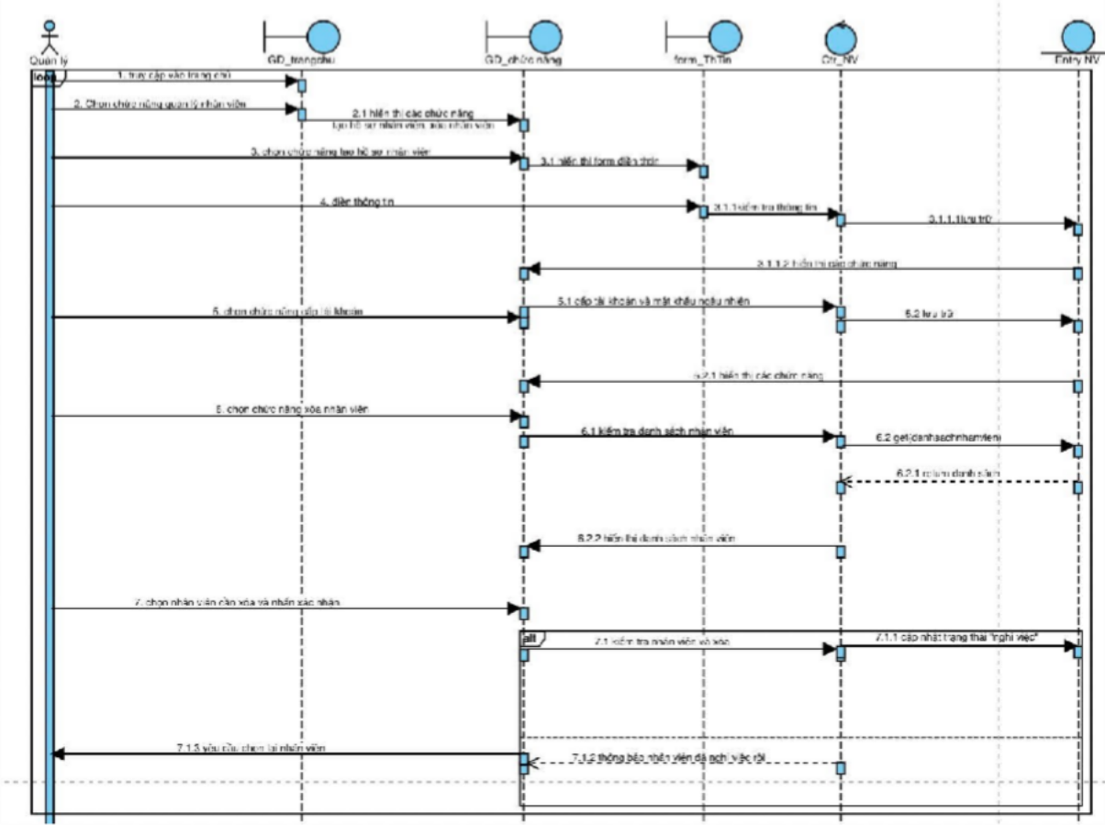

Quản lí tàu

UC quản lý tàu
Bảng 12. UC008_Quản lí tàu

Tên use case: Quản lý tàu
Actor: Nhân viên, Quản lý
Actor phụ: Không
Mô tả: Nhân viên, quản lý có thể tìm kiếm, xem chi tiết tàu.
Quản lý có quyền lập tàu mới, sửa thông tin tàu, đăng kí toa mới, cấu hình tàu
Tiền điều kiện: Người dùng đã đăng nhập thành công.
Hậu điều kiện: Thông tin tàu, toa được tạo, cấu hình, … thành công.
Luồng sự kiện chính
Actor | Hệ thống
1.Tại giao diện chính, người dùng  chọn chức năng Quản lý tàu | 2 Hệ thống hiển thị màn hình Quản lý tàu

3.a Nhân viên/Quản lý chọn vào mục Tra cứu tàu/toa
4.a Nhân viên/Quản lý nhập một hoặc nhiều tiêu chí tìm kiếm (Mác tàu, Loại toa có trong tàu (ghế, giường), Số toa có trong tàu) và xác  nhận | 5.a Nếu có dữ liệu phù hợp, hệ thống hiển thị danh sách tàu theo tiêu chí. Nếu không, thông báo "Không tìm thấy"
3.b Quản lý chọn vào nút Lập tàu mới | 4.b Hệ thống hiển thị form Cấu hình tàu dành cho tạo mới tàu
5.b Quản lý nhập Mác tàu, cấu hình tàu (Thêm/Sắp xếp/Bỏ toa nếu có sẵn  toa) và chọn nút xác nhận | 6.b Hệ thống lưu thông tin tàu mới
3.d Quản lý chọn vào nút Đăng ký mới toa | 4.d Hệ thống hiển thị form gồm loại toa, số chỗ
5.d Quản lý nhập thông tin loại toa, số chỗ | 6.d Hệ thống lưu thông tin toa mới
3.e Quản lý chọn vào nút Cấu hình tàu | 4.e Hệ thống hiển thị form Cấu hình tàu dành cho thay đổi cấu hình tàu
5.e Quản lý được thực hiện các chức năng:
5.e.1.1 Quản lý chọn Thêm toa vào tàu đang chọn | 5.e.1.2 Hệ thống hiển thị danh sách toa hiện có
5.e.1.3 Quản lý chọn 1 toa cần thêm (nếu có). Nhập vị trí trên tàu muốn  thêm. | 5.e.1.4 Hệ thống thêm toa mới vào vị trí đã định, đẩy thứ tự các toa khác ra sau.

5.e.2.1 Quản lý chọn Bỏ toa khỏi tàu đang chọn | 5.e.2.2 Hệ thống hiển thị yêu cầu chọn 1 toa
5.e.2.3 Quản lý chọn 1 hoặc nhiều toa cần bỏ | 5.e.2.4 Hệ thống hỏi xác nhận các toa định bỏ
5.e.2.5 Quản lý xác nhận có | 5.e.2.6 Hệ thống bỏ các toa đã chọn. Cập nhật lại thứ tự các toa
5.e.3.1 Quản lý chọn Đổi chỗ toa tàu | 5.e.3.2 Hệ thống hiển thi yêu cầu chọn 1 toa và nhập thứ tự mới trên tàu
5.e.3.3 Quản lý chọn 1 toa và nhập thứ tự mới trên tàu | 5.e.3.4 Hệ thống cập nhật thứ tự tàu mới
6.e Quản lý chọn cấu hình xong | 7.e Hệ thống hỏi xác nhận sự thay đổi cấu hình tàu
8.e Quản lý xác nhận | 9.e Hệ thống chính thức cập nhật thông tin
Luồng sự kiện ngoại lệ
5.b Quản lý xác nhận tạo mới tàu nhưng Mác tàu trùng lặp  Quản lý cấu hình không đủ tối thiểu  3 toa hoặc vượt quá 16 toa | 6.b Hệ thống không cho phép lập tàu
5.d Quản lý nhập số chỗ không hợp lệ (nhỏ hơn 0 hoặc vượt quá số chỗ  có thể có của loại tàu) | 6.d Hệ thống không cho đăng ký tàu
5.e.1.3.1.1 Không có toa tàu nhưng nhấn thêm toa  5.e.1.3.2.1 Không nhập vị trí thêm  toa | 5.e.1.4.1.2 Hệ thống thông báo không có toa tàu, hãy chọn toa tàu  5.e.1.4.2.2 Hệ thống thông báo hãy nhập vị  trí thêm toa

5.e.2.3 Không có toa nào được chọn | 5.e.2.4 Hệ thống thông báo hãy chọn 1  hoặc nhiều toa
5.e.3.3.1.1 Không có toa được chọn 5.e.3.3.2.1 Không có vị trí đổi mới | 5.e.3.4.1.2 Hệ thống thông báo hãy chọn 1 toa  5.e.3.3.2.2 Hệ thống báo hãy nhập 1 vị trí  đổi
8.e.1.1 Quản lý không xác nhận  8.e.2.1 Quản lý chọn Thoát và không lưu | 9.e.1.2 Hệ thống quay lại việc cấu hình  9.e.2.2 Hệ thống thoát và không lưu thay đổi

AC quản lí tàu
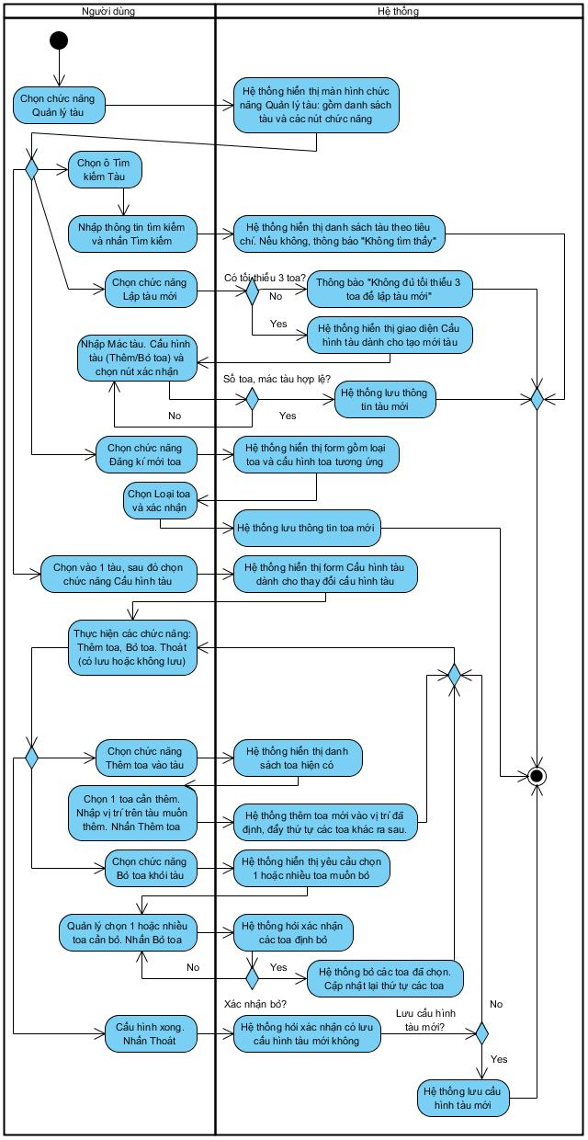

SQ quản lí tàu
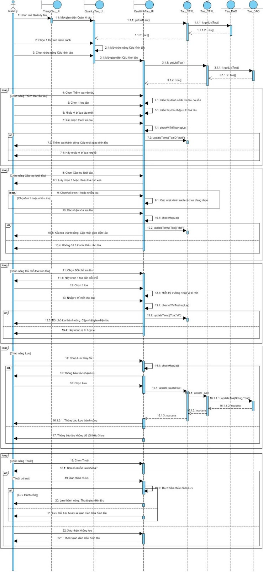

Hình 19.

4.7 Quản lí thống kê Doanh Thu

4.7.1 UC Thống kê
Bảng 13. UC009_Quản lí thống kê Doanh Thu

Tên use case: Quản lý thống kê Doanh Thu
Actor: Nhân viên Quản lý, nhân viên
Actor phụ : Không
Mô tả: Hệ thống cho phép nhân viên và quản lý thống kê số liệu bán vé và doanh
thu theo ngày, tuần hoặc tháng.
Tiền điều kiện: Người dùng đã đăng nhập thành công.
Hậu điều kiện : Kết quả thống kê hiển thị trên màn hình (số lượng vé bán, doanh
thu theo thời gian chọn).
Luồng sự kiện chính
Actor | Hệ thống
1. Nhân viên Quản lí hoặc nhân viên chọn chức năng Quản lý thống kê.
 | 2. Hệ thống hiển thị các lựa chọn thống kê (theo ngày, tuần, tháng).

3.a Nhân viên chọn Thống kê vé theo ngày.
4.a hiển thị lịch chọn ngày
5.a Nhân viên chọn ngày cần thống kê
6.a hiển thị kết quả
3.b Nhân viên Quản lí chọn thống kê theo tuần
4.b hiển thị lịch chọn tuần
5.b Nhân viên Quản lí chọn tuần cần thống kê
6.b hiển thị kết quả
3.c Quản lý chọn thống kê theo tháng
4.c hiển thị lịch chọn tháng
5.c Nhân viên Quản lý chọn tháng cần thống kê
6.c hiển thị kết quả
luồng ngoại lệ

5.x nếu không có dữ liệu ở thời gian được chọn
6.x hiển thị thông báo “ không có dữ liệu trong khoảng thời gian này”

4.7.2 AC Thống Kê
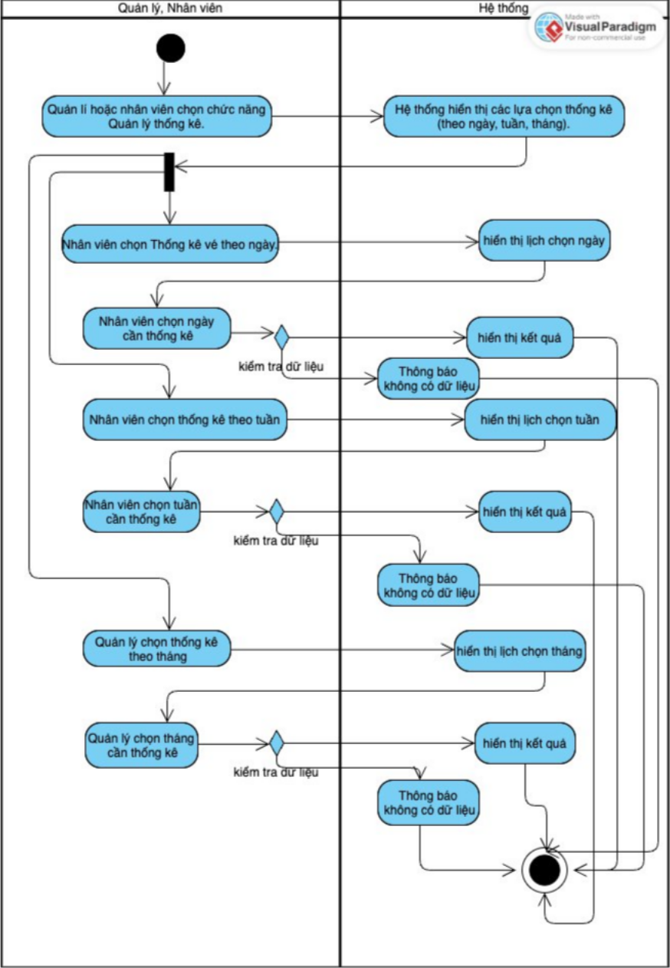
Hình 20. AC Thống Kê

4.7.3 SQ thống kế

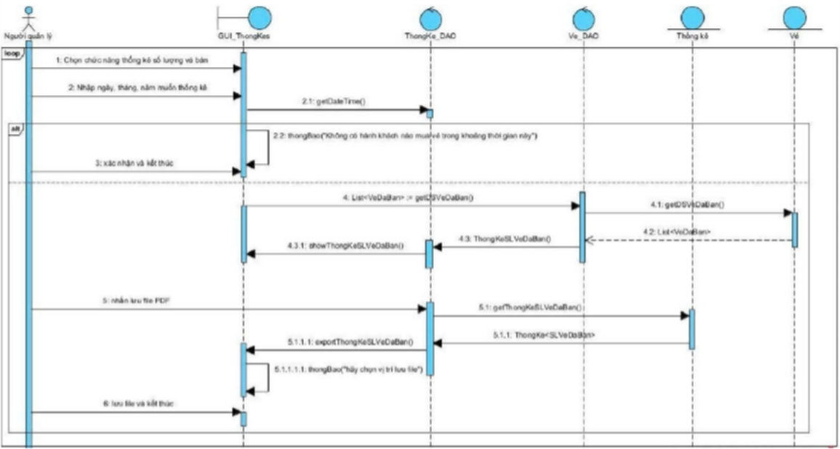
Hình 21. SQ thống kế

BIỂU ĐỒ LỚP:

Biểu đồ lớp (Entity):

Vẽ biểu đồ chỉ chứa các lớp thực thể
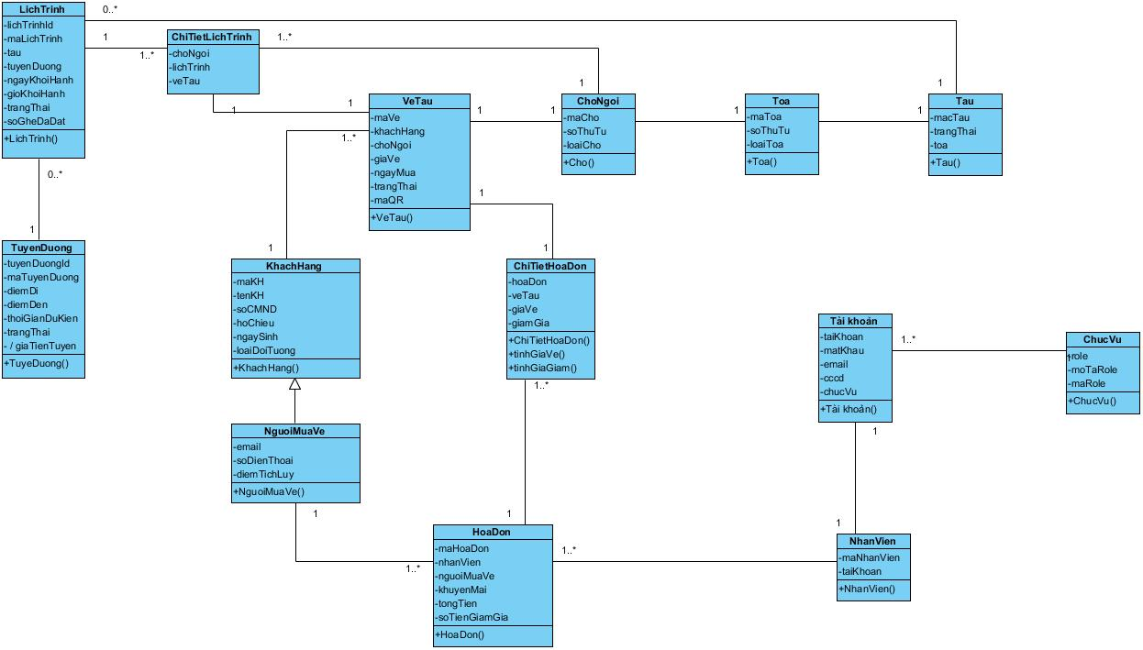
Hình 22. Biểu đồ chỉ chứa các lớp thực thể

Biểu đồ lớp tổng quát:

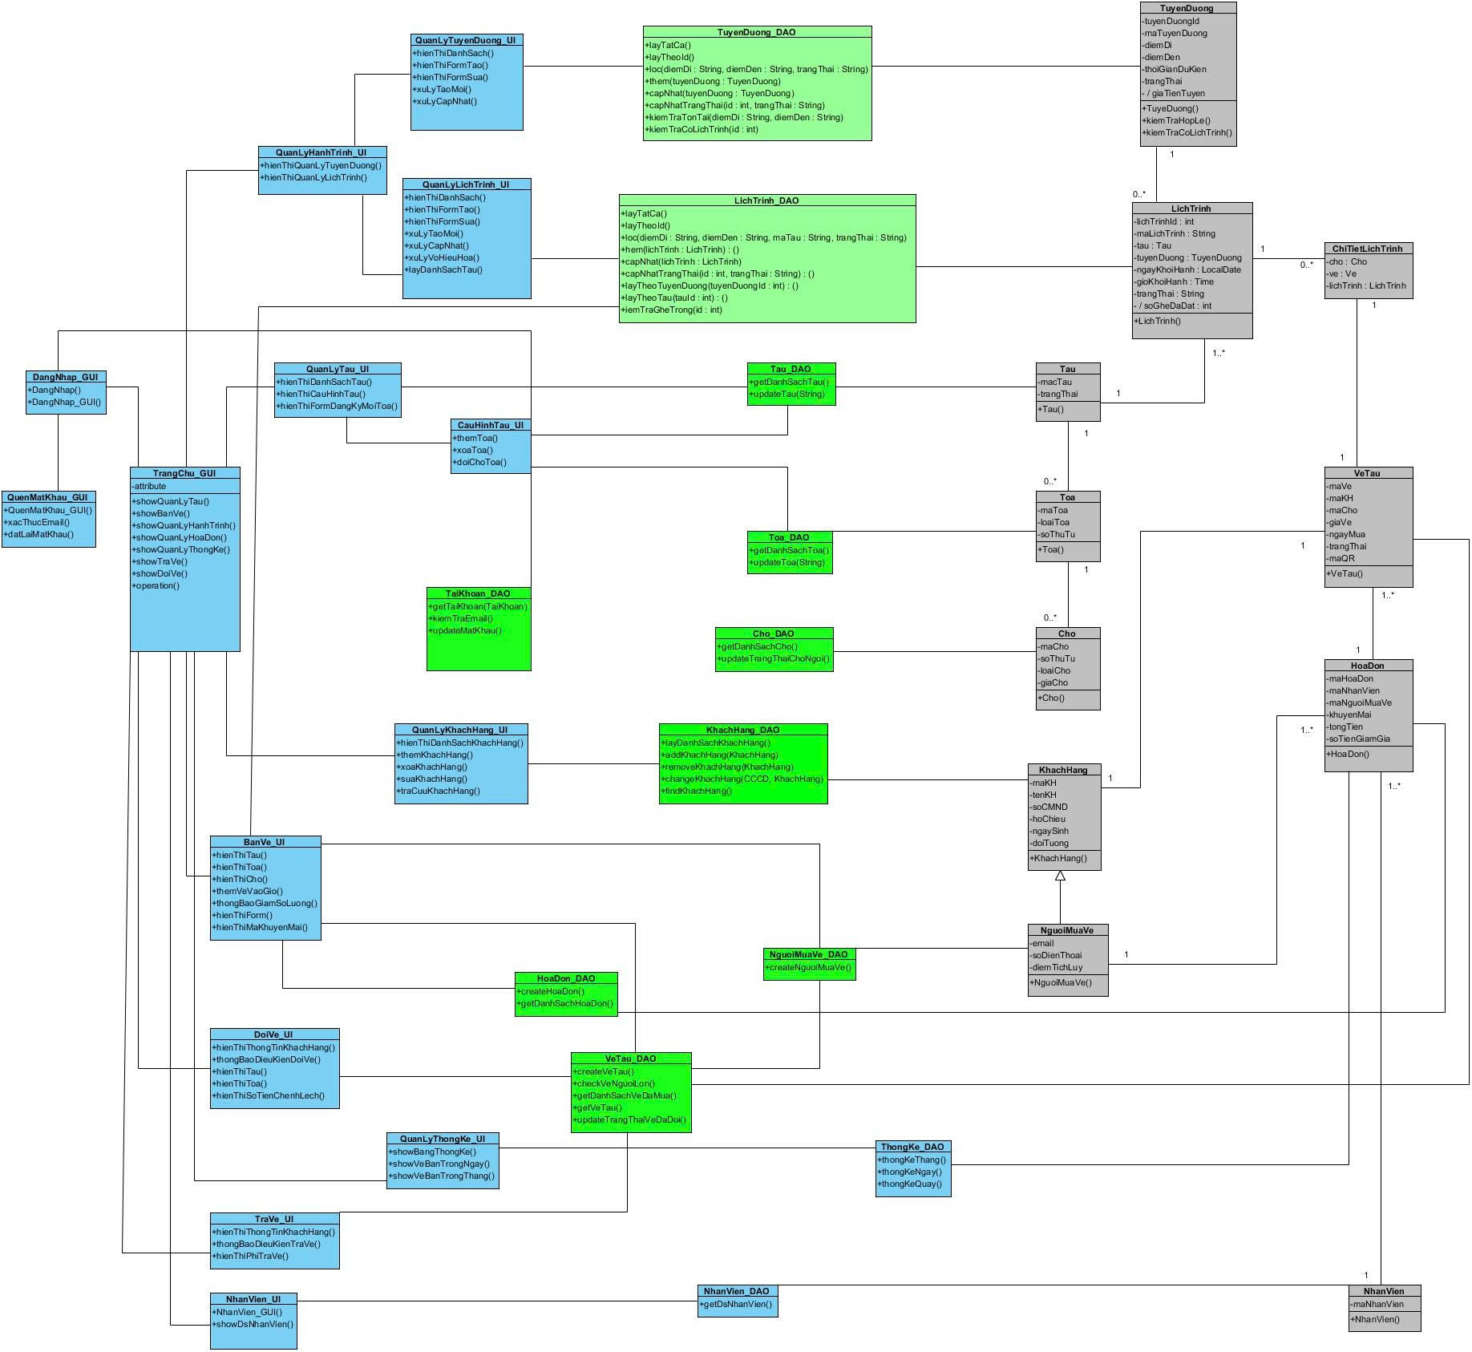
Hình 23. Biểu đồ lớp tổng quát

Link nhật ký https://docs.google.com/document/d/1Mensk6BrdDZvsO_fGUVPmbPdaiwzaj8Ib21 cGLRbeeI/edit?hl=vi&tab=t.0

